 | Royaume du Maroc  Université Mohammed Premier  Ecole Nationale des Sciences Appliquées, Oujda  Filière Génie Informatique | 

RAPPORT DU PROJET DE

FIN D’ANNEE

Sujet : Application web pour la création de nouveaux noms
de marques et entreprises en arabe/français en utilisant un tokenizer pour LLM

Réalisé par :
- BASSOU Hind
- EL MAQRI Ouissal

Devant les jury : Encadré par :
- Mr. Toumi BOUCHENTOUF

Soutenu le :

Dédicaces

Nous dédions ce travail :

À nos familles et à nos amis,

Leur amour, encouragement et confiance ont été une source
inestimable de motivation tout au long de ce projet. Leur présence et
leur soutien inconditionnel ont rendu cette expérience encore plus
précieuse. Merci du fond du cœur pour votre constante inspiration.

Au corps professoral et administratif de l'École Nationale des Sciences
Appliquées,

Nous tenons à exprimer notre gratitude envers tous les membres du
corps enseignant et administratif qui ont partagé leurs connaissances et
leur expertise. Leur encadrement a grandement contribué à notre
formation et à la réussite de ce projet.

À tous ceux qui ont contribué de près ou de loin à l'accomplissement de
ce travail,

Nos sincères remerciements à toutes les personnes qui, par leur
collaboration, leurs conseils ou leur simple présence, ont contribué à la
réalisation de ce projet. Chacune de vos contributions a joué un rôle
crucial dans cette réussite collective.

Remerciements

Après avoir rendu grâce à Dieu le Tout-Puissant et Miséricordieux,
nous tenons à exprimer nos vifs remerciements à Monsieur
Toumi Bouchentouf, responsable de la filière GI
(Génie Informatique), et à tous les honorables professeurs
qui ont participé à cette formation.

Nous souhaitons exprimer encore notre profonde gratitude envers notre
encadrant, Monsieur Toumi BOUCHENTOUF, qui a suivi attentivement
l'évolution de notre travail. Son appui, son soutien, ses orientations et
ses conseils ont été déterminants pour enrichir le contenu de ce travail
et le présenter de manière compréhensible et logique. Nous le
remercions également pour sa gentillesse, son soutien constant et sa
disponibilité tout au long de cette étude, ainsi que pour les échanges
enrichissants que nous avons eus lors de notre collaboration.

Nous adressons également nos vifs remerciements aux membres du
jury pour avoir accepté d'examiner ce travail et pour l'enrichir de leurs
précieuses remarques.

Un immense merci à tous ceux et celles qui ont contribué, de près ou
de loin, à la réussite de ce projet.

Résumé

Ce projet se concentre sur la conception et le développement d'une application intelligente d'aide à la création de noms de marque et d'entreprises. L'application utilise l'intelligence artificielle pour générer des propositions percutantes et adaptées au secteur d'activité, tandis que l'utilisateur peut gérer ses favoris et interagir avec un système de suggestions communautaires. Le système exploite l'architecture FastAPI pour le backend, React pour le frontend et une base de données SQLite sécurisée par authentification JWT pour accomplir ces fonctions.

يركز هذا المشروع على تصميم وتطوير تطبيق ذكي للمساعدة في إنشاء أسماء العلامات التجارية والشركات. يستخدم التطبيق الذكاء الاصطناعي لتوليد مقترحات قوية ومناسبة لمجال العمل، بينما يمكن للمستخدم إدارة أسمائه المفضلة والتفاعل مع نظام الاقتراحات المجتمعية. يستفيد النظام من بنية FastAPI للملفات الخلفية، وReact للواجهة الأمامية، وقاعدة بيانات SQLite المؤمنة عبر توثيق JWT لإنجاز هذه الوظائف.

This project focuses on the design and development of an intelligent brand and company naming application. The app uses artificial intelligence to generate impactful name suggestions tailored to specific business sectors, while the user can manage favorites and interact with a community-driven suggestion system. The system leverages FastAPI for the backend, React for the frontend, and a SQLite database secured via JWT authentication to accomplish these functions.

Table des matières

Introduction Générale…………………………………………………………………………………………………………………7
Chapitre 1 : Présentation et Contexte du Projet……………………………………….....................................8
Introduction………………………………………………………………………………………………………………………………..8
1. Présentation du Projet……………………………………………………………………………………………………..9
2. Contexte du Projet……………………………………………………………………………………………………….…10
3. Etude de l’existant……………………………………………………………………………………………………….….11
4. Objectifs du projet…………………………………………………………………………………………………………..11
5. Organisation de la Réalisation…………………………………………………………………………………………12
5.1 Tableau des tâches……………………………………………………………………………………………..12
5.2 Réseau PERT……………………………………………………………………………………………………….13
4. Logiciels Utilisés………………………………………………………………………………………………………………13
5. Les Langages de Programmation Utilisés…………………………………………………………………………14
Conclusion……………………………………………………………………………………………………………………………………14
Chapitre 2 : Modélisation du Projet……………………………………………………………………………………….…….15
Introduction…………………………………………………………………………………………………………………………………15
1. Diagramme de cas d’utilisation……………………………………………………………………………….16
2. Diagramme de classe……………………………………………………………………………………………...17
3. Diagramme de séquence………………………………………………………………………………………..18
Conclusion……………………………………………………………………………………………………………………………………21
Chapitre 3 : Réalisation du Projet…………………………………………………………………………………………………22
Introduction…………………………………………………………………………………………………………………………………22
1. Méthodologie………………………………………………………………………………………………………...23
2. La base de donnée……………………………………………………………..…………………………………..24
3. Application de Génération des noms de marques et entreprises……..…………………….27
Conclusion…………………………………………………………………………………………………………………………………….36
Conclusion Générale……………………………………………………………………………………………………………………..37
Annexe………………………………………………………………………………………………………………………………………….38
Référence……………………………………………………………………………..…………………………………………………..….40

Tableau des figures

Figure 1.1 : Architecture Générale de BrandForge 10
Figure 2.1 : Diagramme de cas d’utilisation 16
Figure 2.2 : Diagramme de classe 17
Figure 2.3 : Diagramme de séquence Mode A 18
Figure 2.4 : Diagramme de séquence Mode B 19
Figure 2.5 : Diagramme de séquence de réservation par administrateur 20
Figure 3.1 : Page Login 26
Figure 3.2 : Page d’accueil 28
Figure 3.3 : génération mode A 28
Figure 3.4 : génération mode B 28
Figure 3.5 : exemple de génération mode B et affichage de l’écran de
chargement ..29
Figure 3.6 : exemple de carte généré en français et arabe 30
Figure 3.7 : Fin de sélection des cartes 30
Figure 3.8 : Panneau latéral des favoris 31
Figure 3.9 : Modale réservation et formulaire de paiement 31
Figure 3.10 : Formulaire pour proposer un nom 32
Figure 3.11 : interface de modération 33
Figure 3.12 : interface de gestion users 33
Figure 3.13 : interfaces de gestion réservation 34
Figure 3.14 : statistique des datasets 34
Figure 3.15: Le modèle fine-tuné présent dans le mode B de génération 36

Introduction générale

Dans le contexte actuel en perpétuelle évolution, l'utilisation des technologies de l'information et de l'intelligence artificielle s'avère incontournable pour répondre aux besoins croissants du monde entrepreneurial et de la communication moderne. C'est dans cette perspective que s'inscrit notre projet de réalisation d'une application intelligente d'aide à la création de noms de marque et d'entreprises, baptisée BrandForge, intégrant des fonctionnalités innovantes et multilingues.
Ce rapport expose le fruit d'un travail collaboratif au sein de l'École Nationale des Sciences Appliquées d'Oujda (ENSAO), mettant en œuvre des compétences acquises au cours de notre formation en Génie Informatique. Notre démarche vise à concilier théorie et pratique, en proposant une solution logicielle robuste répondant à une problématique concrète : la quête d'une identité de marque percutante à l'ère numérique.
Le présent document est structuré en plusieurs chapitres, offrant une vision complète du projet. Dans Le premier chapitre, nous présenterons la problématique à laquelle notre application cherche à répondre, tout en définissant les objectifs poursuivis. Nous détaillerons également l'organisation et la planification de projet mises en place pour sa réalisation. Une attention particulière sera portée aux environnements techniques mobilisés, notamment l'architecture découplée entre le backend et le frontend, ainsi qu'aux langages et outils choisis.
Le deuxième chapitre est consacré à la conception et à la modélisation du projet, décrivant ses aspects comportementaux à travers le langage de modélisation UML. Cette phase, s'appuyant sur des diagrammes de cas d'utilisation, de classes et de séquence, permettra une compréhension approfondie des mécanismes internes et des règles métiers de l'application.
Le troisième chapitre expose la réalisation concrète et l'implémentation de la solution. Nous aborderons la méthodologie suivie, du développement des API REST sous FastAPI (Python) à l'intégration de la base de données relationnelle SQLite, en passant par la création d'une interface utilisateur dynamique, fluide et adaptative avec React. L'intégration de la sécurisation des accès par jeton JWT, les fonctionnalités premium, le système de suggestions communautaires et l'espace d'administration y seront mis en avant. Les résultats obtenus seront présentés, suivis d'une phase de tests et d'évaluation de la qualité du code.
En conclusion, nous dresserons une synthèse des enseignements tirés de ce projet, mettant en avant les défis techniques relevés et les compétences en génie logiciel développées. Ce travail collectif reflète notre engagement à explorer les opportunités offertes par les technologies émergentes pour contribuer de manière significative à la réussite des futurs créateurs de projets.
Nous vous invitons à parcourir ces pages avec intérêt, en espérant que cette application de génération et de gestion de noms de marque suscitera l'adhésion et répondra aux attentes formulées.

Chapitre 1 : Présentation et contexte du
projet

Introduction :

Le chapitre 1 constitue une étape cruciale dans la compréhension et la contextualisation de notre projet. À travers cette introduction, nous posons les bases nécessaires pour appréhender pleinement la nature et l'objectif de notre travail. Nous commençons par présenter de manière détaillée le projet dans son ensemble, en mettant en lumière son objet et ses enjeux. Ensuite, nous examinons le contexte dans lequel s'inscrit notre projet, en identifiant les facteurs externes et internes qui influent sur sa réalisation. Nous formulons explicitement la problématique à laquelle notre solution cherche à répondre, puis procédons à une étude comparative de l'existant afin de positionner notre approche. Enfin, nous définissons les objectifs spécifiques poursuivis et exposons l'organisation mise en place pour mener à bien ce projet, en détaillant les différentes tâches à accomplir et les outils techniques mobilisés.

- Présentation du Projet
La création et le choix d'un nom de marque ou d'entreprise pertinent constituent un défi majeur pour les entrepreneurs, les créateurs de projets et les marketeurs au sein du tissu économique moderne. Trouver une identité verbale percutante, disponible et adaptée à son secteur d'activité exige souvent de consacrer un temps précieux et des ressources considérables à des séances de remue-méninges (brainstorming) ou à des cabinets de conseil coûteux. Les méthodes traditionnelles d'idéation textuelle, bien que créatives, se heurtent fréquemment au manque d'inspiration, à la saturation des marchés et à la difficulté de concevoir des identités bilingues fluides, notamment en français et en arabe.
Face à ces défis, notre projet vise à proposer une solution logicielle innovante pour simplifier, accélérer et enrichir le processus de création d'identité de marque. Nous nous concentrons sur le développement d'une application web, baptisée BrandForge, qui tire parti de la puissance de l'intelligence artificielle pour générer instantanément des propositions de noms originales, ciblées et mémorables selon des styles et des secteurs d'activité précis.
En automatisant cette phase stratégique et en y intégrant des fonctionnalités avancées telles que l'adaptation multilingue automatique (RTL/LTR), un système interactif de gestion des favoris avec export de données, un espace de suggestions communautaires et une interface d'administration sécurisée par jeton JWT, notre objectif est de démocratiser le processus de naming. Cette plateforme intuitive permet ainsi aux porteurs de projets de réduire leur charge de recherche et de minimiser les risques de sélection de noms génériques, leur offrant une base solide pour développer l'identité visuelle et commerciale de leur future entreprise.

  - Architecture Générale du Système :

L'architecture globale du système BrandForge, illustrée par la Figure 1.1, s'articule autour d'un pipeline de cinq étapes interconnectées, du dataset brut à la génération intelligente de noms de marque bilingues (français/arabe).

Étape 1 Dataset : Collecte et structuration des sources de données textuelles, comprenant plus de 2 100 noms en français et 1 800 noms en arabe, classés par catégorie (Marque/Société, Tech/Food/Luxe/général) et stockés dans des fichiers texte dédiés (dataset_fr.txt, dataset_ar.txt).

Étape 2 Traitement : Prétraitement Python incluant le nettoyage des noms, la déduplication, la tokenisation via Byte-Pair Encoding (BPE), et la génération des vocabulaires spécialisés (vocab_fr.json, vocab_ar.json). Des scripts utilitaires (split_dataset.py, check_dataset.py) assurent la qualité et la cohérence des données.

Étape 3 Entrainement : Construction et entrainement des modèles nanoGPT sous PyTorch, avec une architecture Transformer à 4 couches et environ 200 000 paramètres. L'entraînement s'effectue par sprints itératifs (2 000 itérations par catégorie), avec un split Train 90% / Validation 10%, et un suivi de la convergence de la loss.

Étape 4 Modèles IA : Export des modèles entraînés sous forme de fichiers .pts spécialisés par langue et secteur (model_fr.pt, model_ar.pt, model_fr_tech.pt, model_fr_food.pt, model_fr_luxe.pt, model_ar_tech.pt), accompagnés d'un mécanisme de scoring de pertinence pour les noms générés en français et en arabe.

Étape 5 Application : Intégration dans l'application web BrandForge, développée en React (frontend) et FastAPI (backend), avec authentification JWT, gestion des rôles (utilisateur/admin), deux modes de génération (Mode A : nanoGPT local ; Mode B : LLM externe via Ollama et api), gestion des favoris et de l'historique, tableau de bord d'administration, et système de suggestions communautaires.
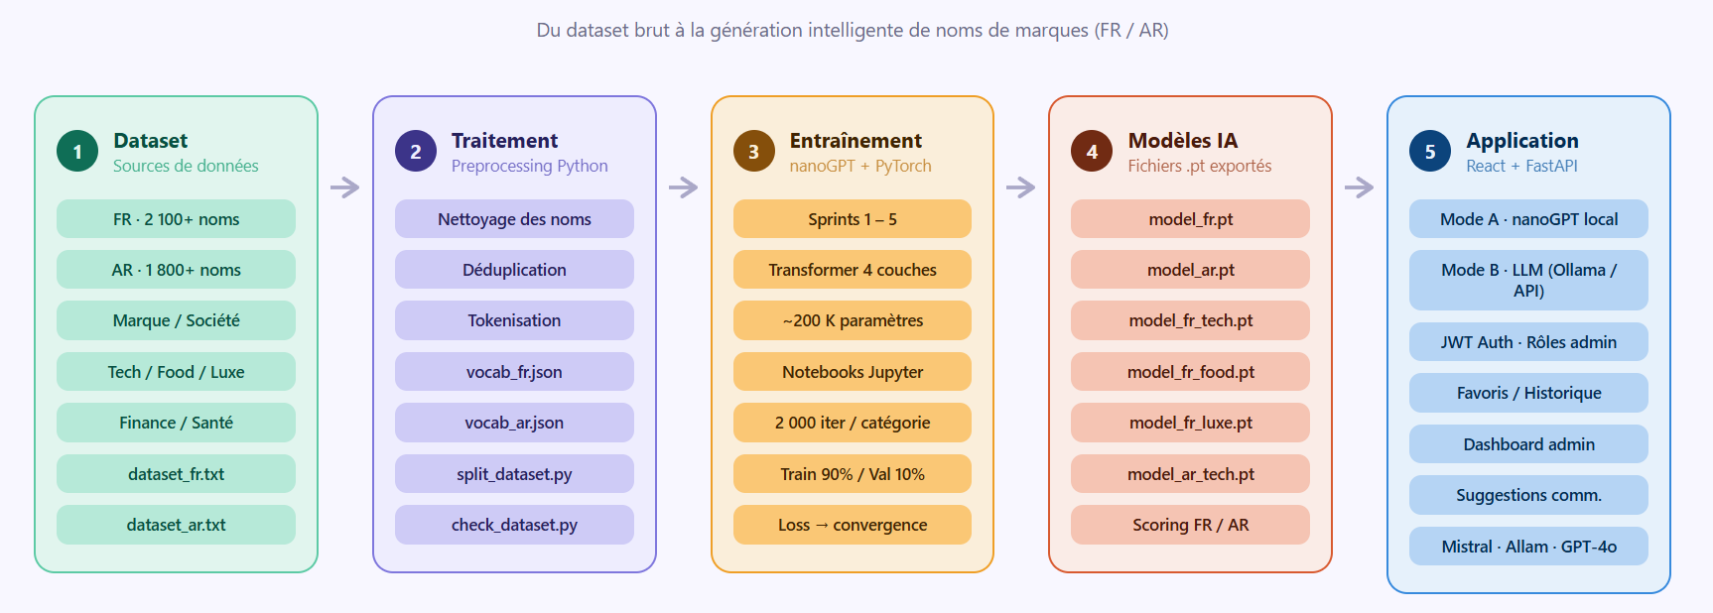
Figure 1.1 : Architecture Générale de BrandForge
- Contexte du Projet
Dans le contexte actuel d'un écosystème entrepreneurial et numérique en constante évolution, l'intégration de solutions technologiques avancées est devenue indispensable pour répondre aux besoins changeants des créateurs d'entreprises et des professionnels du marketing. L'émergence de nouvelles startups au Maroc et dans la région MENA, couplée à la digitalisation accélérée des services, a créé une demande croissante pour des outils capables de générer rapidement des identités de marque pertinentes, bilingues et culturellement adaptées. Notre projet s'inscrit précisément dans cette dynamique en cherchant à moderniser, fluidifier et optimiser le processus de création et de validation d'identités de marque à l'aide de l'intelligence artificielle.
Le marché marocain présente des spécificités uniques : une population jeune et entrepreneuriale, un bilinguisme français-arabe omniprésent dans le commerce, et une croissance rapide du secteur numérique. Pourtant, les outils disponibles restent majoritairement anglophones, propriétaires et inadaptés aux réalités linguistiques et culturelles locales. Cette fracture technologique constitue à la fois un défi et une opportunité pour le développement d'une solution adaptée au contexte maghrébin.

  - Problématique :
Dans un écosystème entrepreneurial marocain et maghrébin en pleine expansion, la création d'une identité de marque percutante et mémorable constitue un défi stratégique majeur pour les porteurs de projet. Les méthodes traditionnelles de brainstorming manuel s'avèrent chronophages, coûteuses et souvent inefficaces face à la saturation croissante des noms courants sur les marchés francophone et arabe. Par ailleurs, les outils de génération automatisée existants tels que Namelix, Shopify Name Generator ou Business Name Generator présentent trois limitations structurelles : (1) l'absence totale de support bilingue français/arabe avec adaptation RTL/LTR, excluant ainsi une population de plus de 500 millions de locuteurs ; (2) une opacité algorithmique totale empêchant toute personnalisation sectorielle ou stylistique ; et (3) l'absence de mécanisme communautaire de feedback et de modération, privant les utilisateurs de toute contribution collaborative à l'amélioration des générations.
Problématique : Comment concevoir et implémenter une architecture logicielle intelligente, sécurisée et multilingue (français/arabe) capable d'automatiser et d'enrichir le processus de création d'identités de marque, tout en garantissant la pertinence culturelle et sectorielle des propositions générées, la traçabilité des préférences utilisateur via un système de feedback, et la sécurisation des accès et transactions par authentification JWT et gestion hiérarchisée des rôles ?
- Etude de l’existant
Afin de positionner notre solution dans le paysage des outils de génération de noms de marque et d'entreprise, nous avons procédé à une analyse comparative des solutions les plus répandues sur le marché international. Cette étude vise à identifier les lacunes fonctionnelles et techniques des outils existants et à justifier l'originalité de notre approche.
Critère | Namelix | Shopify | Business Name Gen | BrandForge
Génération par ai | Oui | Oui | Oui | Oui
Support bilingue Fr/Ar | Non | Non | Non | Oui
Adaptation RTL/LTR | Non | Non | Non | Oui
Modèle IA local (offline) | Non | Non | Non | Oui nanogpt
LLM externe configurable | Non | Non | Non | Oui Ollama/OpenAI
Personnalisation sectorielle | Limitée | Non | Non | Oui
Feedback utilisateur (Like/Dislike) | Non | Non | Non | Oui
Réservation premium intégrée | Non | Non | Non | Oui
Export CSV/JSON | Non | Non | Non | Oui
Open Source | Non | Non | Non | Oui
Tableau 3.1 : Comparaison des outils de génération de noms
L'analyse de ce tableau révèle que les solutions existantes se concentrent exclusivement sur le marché anglophone et fonctionnent comme des boîtes noires propriétaires. Aucune ne répond aux besoins spécifiques du contexte marocain et maghrébin, ni n'offre la transparence algorithmique et la personnalisation sectorielle que requiert un processus de branding professionnel. BrandForge se positionne ainsi comme la première solution open source, bilingue et communautaire dédiée à la génération intelligente de noms de marque et d'entreprise dans la région MENA.
- Objectifs du Projet
Pour répondre à la problématique posée et combler les lacunes identifiées dans l'étude de l'existant, notre projet poursuit les objectifs spécifiques suivants :
Objectif 1 : Concevoir et développer une application conviviale de naming et de modération offrir une interface web moderne, intuitive et facile à utiliser pour les utilisateurs et les administrateurs, intégrant un système fluide de sélection (gestion des favoris) et une adaptation multilingue et transculturelle instantanée (Français / Arabe), garantissant ainsi une expérience utilisateur optimale et une utilisation pratique au quotidien.
Objectif 2 : Introduire une architecture logicielle robuste et sécurisée, gérer l'authentification et l'intégrité des données de l'application en s'appuyant sur l'échange de jetons sécurisés (JWT) et une base de données optimisée, garantissant une séparation stricte des rôles entre les utilisateurs simples (qui génèrent et proposent des noms) et les administrateurs (qui valident ou rejettent les suggestions communautaires via un tableau de bord dédié).
Objectif 3 : Améliorer l'efficacité opérationnelle des porteurs de projets Automatiser l'idéation textuelle et la collecte de retours, en réduisant drastiquement le temps nécessaire à la recherche manuelle de noms de marque et en facilitant l'export des résultats (formats CSV et JSON), permettant ainsi aux entrepreneurs de valider rapidement leur concept et de se concentrer davantage sur le cœur de leur activité et leur stratégie commerciale.
En alignant nos objectifs sur les besoins et les défis du domaine du branding moderne, nous aspirons à apporter une contribution significative à l'émergence de nouvelles identités d'entreprises innovantes et percutantes.
- Organisation de la Réalisation
La réalisation d'une application robuste comme BrandForge, reposant sur une architecture découplée (FastAPI / React) et un travail collaboratif, nécessite une organisation rigoureuse. Pour mener à bien ce projet dans les délais impartis, nous avons structuré notre démarche autour de quelques outils standards de la gestion de projet.
  - Tableaux des Tâches
Le tableau des tâches a été élaboré pour fournir une vue d'ensemble détaillée de toutes les activités nécessaires à la réalisation du projet. Chaque tâche a été minutieusement répertoriée, indiquant sa description, la personne ou l'équipe chargée de sa réalisation, la durée estimée et les éventuelles dépendances avec d'autres tâches. Ce tableau a servi de guide essentiel pour la gestion quotidienne du projet, permettant une allocation efficace des ressources et une surveillance constante de l'avancement des travaux.
N° | Phase | Intitulé de la tâche | Responsable(s) | Statut
1 | Analyse et conception | Définition du besoin : Cadrage du générateur de noms FR/AR, choix Mode A et B | Toute l'équipe | Terminé
2 | Analyse et conception | Architecture système e modèle de données (conception des tables) | Toute l’équipe | Terminé
3 | Analyse et conception | Maquettage/parcours UX : Parcours : auth, choix type, config, cartes, favoris, admin | Développeur Frontend | Terminé
4 | Infrastructure | Initialisation et configuration de FastAPI et de la base SQLite | Développeur Backend | Terminé
5 | Infrastructure | Initialisation frondend React, et configuration API frondend | Développeur Frontend | Terminé
6 | Authentification | Implémentation de l'authentification sécurisée par jeton JWT | Développeur Backend | Terminé
7 | Authentification | Écran de connexion / inscription, gestion session et roles | Développeur Frontend | Terminé
8 | ML : Mode A | Entraînement des modèles, Service de génération, | Développeur Backend | Terminé
9 | ML : Mode B | Service Ollama, Enrichissement prompt (few-shot), Liste des modèles LLM | Développeur Backend | Terminé
10 | Données | Datasets statiques FR/AR , diviser en catégories et enregistrement en base | Développeur Backend | Terminé
11 | Feedback | Votes utilisateurs liés à generation_id, favoris liés aux générations pour fine-tuning et Agrégation likes, dislikes, tops | Toute l'équipe | Terminé
12 | Tests | Tests génération, feedback, auth et parcours complet utilisateur et admin | Toute l'équipe | Terminé
13 | Documentation | Analyse de la qualité du code, rédaction du rapport et support de soutenance | Développeur Backend | Terminé
Tableau 3.1 : tableau des taches
  - Réseau PERT
Le réseau PERT nous a permis de modéliser les tâches sous forme de réseau de dépendances pour trouver le chemin critique (la suite de tâches interconnectées qui dicte la durée minimale totale du projet). Cela garantit qu'aucun retard sur une tâche clé n'impacte la date de rendu finale.
Code | Intitulé de la tâche | Tâches antérieures | Durée (jours) | Date de Début | Date de Fin
A | Analyse globale et spécifications | Aucune | 3 | 01/04/2026 | 03/04/2026
B | Conception des diagrammes UML | A | 4 | 03/04/2026 | 07/04/2026
C | Initialisation FastAPI & Base SQLite | B | 3 | 08/04/2026 | 10/04/2026
D | Implémentation Auth JWT & Rôles | C | 4 | 11/04/2026 | 15/04/2026
E | Interface React & Context Multilingue | B | 8 | 16/04/2026 | 23/04/2026
F | Développement Espace Administration | D, E | 3 | 24/04/2026 | 27/04/2026
G | Intégration globale, Tests et Recette | F | 4 | 28/05/2026 | 01/06/2026
H | Rédaction du Rapport Technique | G | 8 | 10/06/2026 | 30/06/2026
Tableau 3.2 : Réseau PERT
- Logiciels utilisés
Cette section détaille l'écosystème logiciel qui nous a accompagnés tout au long du cycle de vie du projet, de la phase de conception jusqu'à l'analyse de la qualité du code.

- Environnement de Développement Intégré (IDE)
Visual Studio Code (VS Code) : Notre éditeur de texte principal pour le développement complet (React et FastAPI). Grâce à ses extensions spécialisées, il a grandement facilité l'auto-complétion, le débogage et le formatage de notre code.

Gestion des Versions et Collaboration

Git & GitHub : Git a assuré le contrôle de version local pour suivre l'historique de nos modifications. GitHub a servi de plateforme cloud collaborative, nous permettant de travailler en équipe en séparant les branches Frontend et Backend avant la fusion finale.

Conception et Modélisation

Draw.io : Outils graphiques mobilisés durant la phase d'analyse pour concevoir l'ensemble de nos diagrammes UML (Cas d'utilisation, Classes, Séquence), permettant de cartographier l'application avant le codage.
- Système de Gestion de Base de Données
DB Browser for SQLite : Une interface visuelle open-source essentielle pour administrer, vérifier et manipuler les données de notre base SQLite.
- Langages de Programmation Utilisés
Pour concevoir une architecture moderne, performante et découplée, nous avons combiné plusieurs langages de programmation adaptés chacun à des besoins spécifiques (développement d'API, dynamisme d'interface, et gestion de bases de données) :
- Python : Choisi pour la réalisation de notre Backend. Sa syntaxe claire, sa rapidité de développement et la richesse de son écosystème en matière d'intelligence artificielle en font le langage idéal pour propulser notre moteur de génération de noms.
- Notebooks Jupyter (.ipynb) : Ce format de document interactif a été utilisé comme environnement de Recherche et Développement (R&D) pour toute la phase amont du projet. Il nous a permis de réaliser de manière isolée le traitement, le nettoyage et la préparation des données textuelles, ainsi que le prototypage et le test itératif de nos scripts d'intelligence artificielle avant leur intégration définitive dans l'architecture Backend.
- JavaScript (ES6+) : Utilisé côté Frontend avec la bibliothèque React. Il apporte toute la logique dynamique et l'asynchronisme nécessaires pour rendre l'interface utilisateur fluide, réactive et capable de communiquer instantanément avec notre API.
- SQL (Structured Query Language) : Utilisé pour interagir avec notre base de données relationnelle SQLite. Il nous permet de structurer nos tables et d'exécuter les requêtes de création, lecture, mise à jour et suppression (CRUD).
- HTML5 & CSS3 (Tailwind CSS) : Ces langages de balisage et de style structurent le squelette visuel de l'application. L'utilisation du framework Tailwind CSS nous a permis de styliser rapidement l'interface et de gérer l'affichage adaptatif.
En utilisant ces langages de programmation, nous avons pu développer une application de génération et de modération de noms de marque/entreprise complète et fonctionnelle. Chaque langage a été utilisé de manière stratégique pour tirer parti de ses avantages spécifiques, contribuant ainsi à la réussite globale du projet.
Conclusion :
En conclusion, le chapitre 1 a permis d'établir une base solide pour la compréhension et la contextualisation de notre projet. Nous avons présenté en détail la nature et les objectifs de notre travail, en mettant en évidence son importance et ses implications dans le contexte entrepreneurial marocain et maghrébin. La problématique a été formulée de manière explicite, l'étude de l'existant a permis de positionner notre solution face aux outils concurrents, et les objectifs spécifiques ont été définis de façon claire et mesurable. Le contexte dans lequel s'inscrit notre projet a été examiné avec soin, afin de prendre en compte tous les éléments pertinents qui peuvent influer sur sa réalisation. Enfin, l'organisation mise en place a été exposée de manière à fournir une vision claire et structurée des différentes étapes à suivre pour mener à bien notre projet. Ce chapitre pose ainsi les fondements essentiels sur lesquels reposera l'ensemble de notre travail.

Chapitre 2 : Modélisation du Projet

Introduction :

L'élaboration d'une application intelligente de génération de noms de marque et d'entreprises requiert une planification méticuleuse et une compréhension approfondie de ses différents aspects. Dans ce chapitre dédié à la modélisation du projet BrandForge, nous explorons en détail les dimensions fonctionnelles, structurelles et comportementales de notre système. Chaque aspect est examiné à travers des diagrammes UML spécifiques, permettant ainsi de décomposer le système en ses composants essentiels, de spécifier ses interactions et de définir ses fonctionnalités clés. Cette approche rigoureuse vise à fournir une vision exhaustive de la conception de notre application, garantissant ainsi une implémentation cohérente et efficace.

- Diagramme de cas d’utilisation
Le diagramme de cas d'utilisation ci-dessous formalise l'ensemble des aspects fonctionnels de notre application et délimite précisément le périmètre d'action de chaque acteur au sein du système. Nous y distinguons trois profils principaux dotés de privilèges graduels : le Visiteur, l'Utilisateur authentifié et l'Administrateur. Le Visiteur dispose d'un accès restreint centré sur la création de compte et la connexion, cette dernière action déclenchant par inclusion le passage au statut d'Utilisateur authentifié. Ce dernier accède alors au cœur applicatif où il peut configurer ses critères de recherche (type et style de marque) et sélectionner son mode de génération, qu'il s'agisse d'un traitement local rapide via NanoGPT ou d'un recours à des grands modèles de langage (LLM) avancés. Ce rôle englobe également la gestion avancée d'un espace personnel de favoris avec fonctionnalités d'export, ainsi que la possibilité de réserver un nom premium via une passerelle de paiement sécurisée, tout en ayant la faculté de soumettre ses propres idées via le cas d'utilisation Proposer un nom. À l'extrémité du spectre fonctionnel, l'Administrateur supervise la plateforme depuis un tableau de bord dédié, où chaque approbation de suggestion communautaire entraîne l'injection automatique des données en base de données, assurant ainsi la cohérence et la modération continue du système.
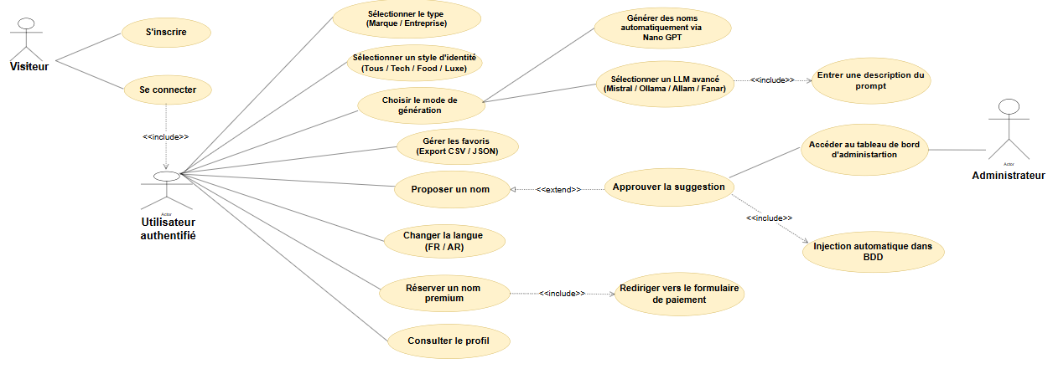
Figure 2.1 : Diagramme de cas d’utilisation
- Diagramme de classe
Le diagramme de classe formalise la structure statique et les relations logiques sous-jacentes de l'application BrandForge. Au sommet de cette architecture se trouve la classe pivot Utilisateur, caractérisée par ses attributs d'identification (id, nom, email, mot de passe, langue) et ses méthodes fondamentales (inscrire(), seConnecter(), changerLangue()). Cet utilisateur maintient une relation de composition forte avec son Profil (cardinalité 1-1) et pilote l'ensemble des flux métiers à travers diverses associations. Il effectue ainsi une ou plusieurs opérations de GénérationNom, une entité centrale qui encapsule la logique algorithmique via sa méthode generer(). Chaque processus de génération est paramétré par des associations strictes de cardinalité 1 vers les classes de configuration : le Prompt utilisé, le modèle LLM exécutant, le TypeMarqueOuEntreprise concerné, et le StyleIdentite ciblé. Le résultat de cette génération produit une ou plusieurs instances de la classe SuggestionNom ; ces suggestions peuvent être ajoutées par l'utilisateur dans ses Favoris ou faire l'objet d'une ReservationPremium. Cette dernière entité gère les métadonnées de réservation et est liée par composition à la classe Paiement, qui valide la transaction financière. Enfin, le diagramme met en évidence un mécanisme d'héritage (généralisation) où la classe Admin dérive directement d'Utilisateur, lui octroyant des privilèges exclusifs pour modérer le système grâce aux opérations approuverSuggestion(), rejeterSuggestion() et injecterBDD() sur les suggestions communautaires.

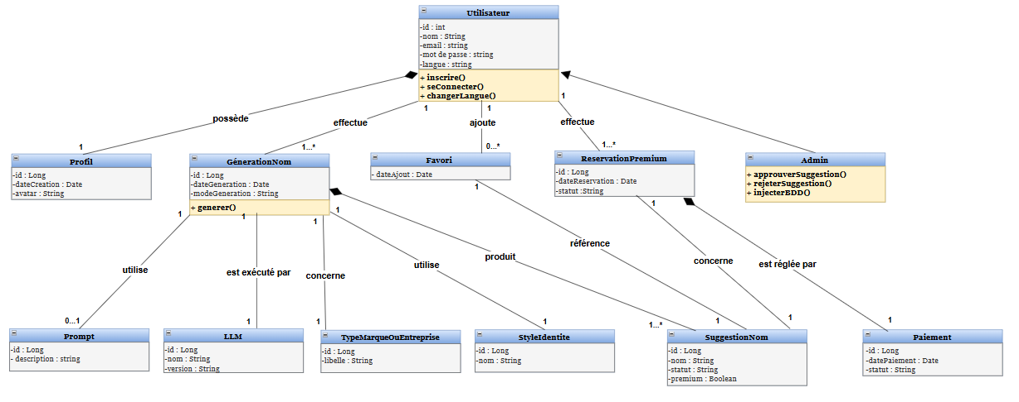
Figure 2.2 : Diagramme de classe
- Diagramme de séquence
Les diagrammes de séquence constituent un outil essentiel de la modélisation UML pour décrire le comportement dynamique d'un système logiciel. Contrairement aux diagrammes de classes, qui représentent la structure statique de l'application (entités, services, relations), les diagrammes de séquence mettent en évidence l'ordre chronologique des interactions entre les différents composants lors de l'exécution d'un cas d'utilisation. Ils permettent ainsi de visualiser qui initie une action, quels messages sont échangés, dans quel ordre, et quelles réponses sont attendues à chaque étape du traitement.
Dans le cadre du projet BrandForge, générateur intelligent de noms de marques et d'entreprises en français et en arabe, l'architecture repose sur une organisation en couches : une interface utilisateur développée en React, une API REST exposée via FastAPI, des services métier dédiés (génération, authentification, feedback), deux modes de génération: Mode A, aucune saisie textuelle n'est requise de la part de l'utilisateur, la génération étant entièrement paramétrée par le type de nom et le secteur choisis, avec construction automatique du prompt côté client ; Mode B, l'utilisateur doit obligatoirement fournir une description libre de son projet, interprétée ensuite par un modèle de langage externe. Ainsi qu'une base de données SQLite pour la persistance des données. Les diagrammes de séquence présentés dans cette section traduisent concrètement ces interactions entre les acteurs humains (utilisateur, administrateur) et les composants logiciels du système.
  - Génération Mode A :
Ce diagramme illustre le flux de génération en Mode A, mode rapide et local basé sur le modèle nanoGPT. Contrairement au Mode B, l'utilisateur ne saisit aucune description textuelle. La génération repose uniquement sur trois paramètres choisis via l'interface : le type de nom (marque ou entreprise), le style sectoriel (Tech, Food, Luxe ou Tous) et la langue (français ou arabe).
Le parcours débute sur l'écran MainSelection, où l'utilisateur sélectionne s'il souhaite générer un nom de marque ou d'entreprise. Il accède ensuite à PromptScreen en Mode A : seul le choix du style est proposé, sans champ de saisie libre. Au clic sur « Générer », le frontend transmet une configuration minimale (prompt vide, mode: A, style, generationType).
C'est le composant CardsScreen qui génère automatiquement le prompt à partir de ces paramètres. Par exemple : « Nom pour une marque dans le secteur Tech » en français, ou l'équivalent en arabe. Ce prompt synthétique est ensuite envoyé au backend via POST /api/generate/auto, accompagné de la langue, du secteur et du nombre de noms à produire.
Le service NomGenService charge le modèle PyTorch adapté à la langue et au secteur, exécute la génération, applique le scoring (score_fr ou score_ar), puis persiste les résultats. Chaque nom est enregistré dans la table generations ; si l'utilisateur est connecté, un enregistrement est ajouté dans history. Les noms sont enfin affichés sous forme de cartes interactives.
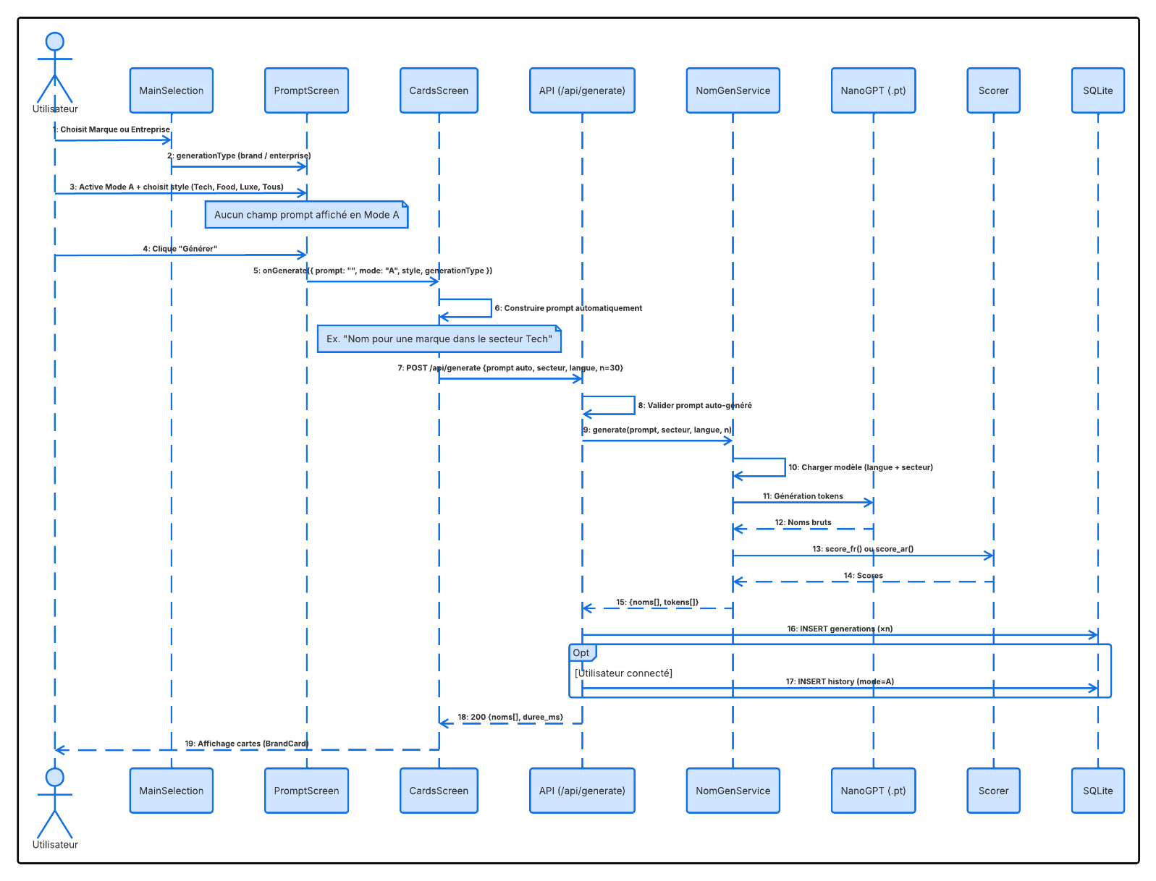Figure 2.3 : Diagramme de séquence Mode A
  - Génération Mode B :
Ce diagramme présente le flux de génération en Mode B, reposant sur l'appel à des modèles de langage externes (LLM) tels qu'Ollama en local, ou OpenAI, Mistral et d'autres fournisseurs via API. Contrairement au Mode A, cette approche privilégie la compréhension contextuelle du prompt utilisateur au détriment d'un temps de réponse plus long (5 à 30 secondes).
L'utilisateur configure son prompt et sélectionne un modèle LLM depuis l'interface frontend. La requête POST /api/generate/prompt est transmise au backend, qui vérifie en amont la disponibilité du modèle choisi via le composant LLMRouter. Si le modèle est indisponible (clé API manquante, service Ollama arrêté), une erreur HTTP 503 est retournée immédiatement.
En cas de disponibilité, le routeur délègue la génération au fournisseur approprié via une requête HTTP asynchrone. En cas de succès, les noms retournés par le LLM sont formatés, scorés heuristiquement, puis enregistrés dans la table generations avec le mode B. L'historique utilisateur est mis à jour si un jeton JWT valide est présent.
Ce diagramme met en relief la nature distribuée du Mode B, l'intégration de services tiers et la gestion robuste des défaillances réseau, éléments essentiels pour garantir une expérience utilisateur acceptable malgré la latence inhérente aux appels LLM.
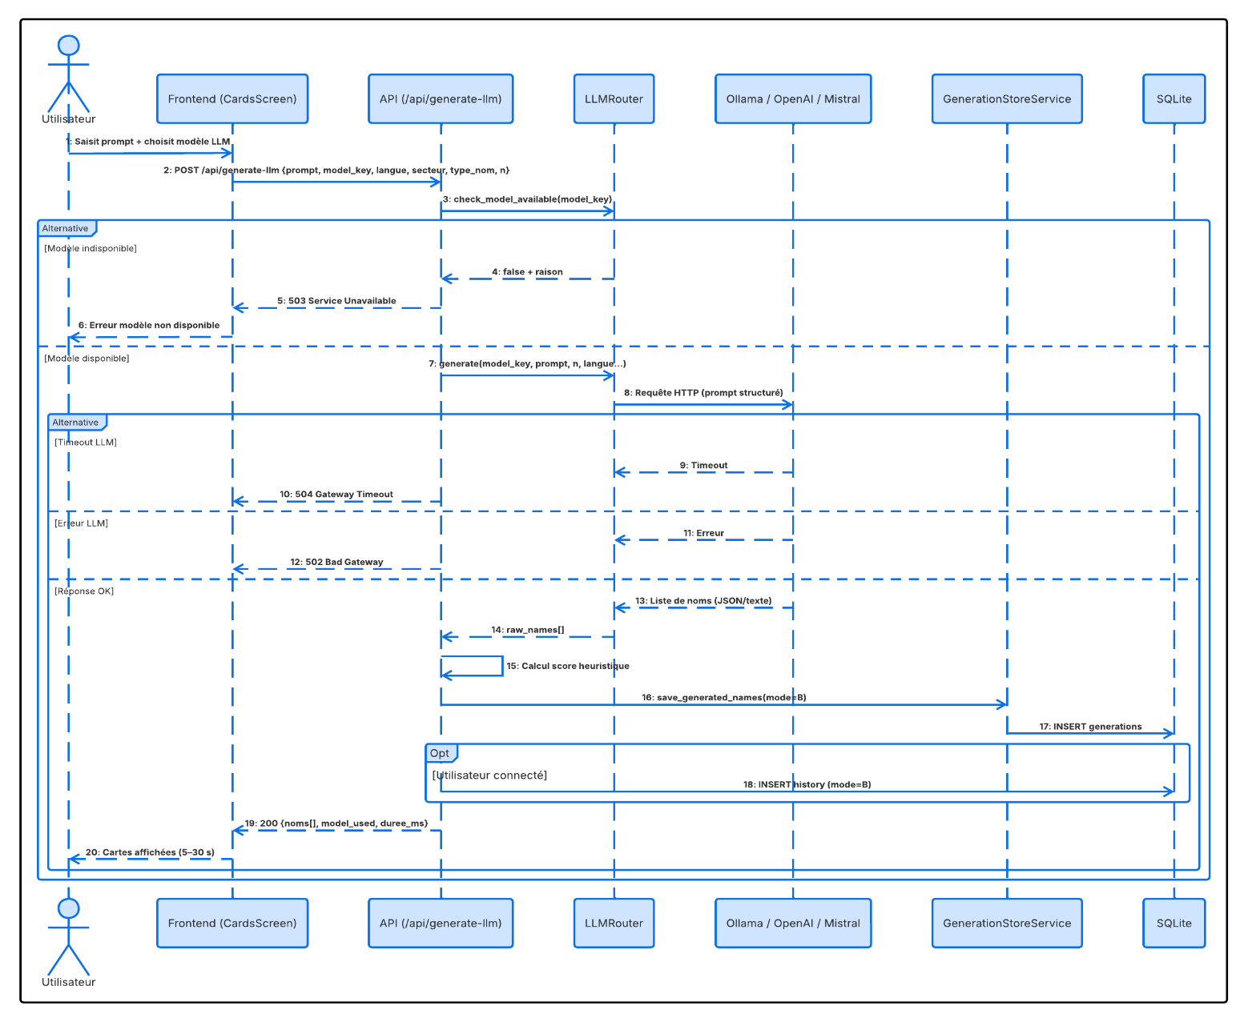Figure 2.4 : Diagramme de séquence Mode B
  - Validation d'une réservation par l'administrateur :
Ce diagramme complète le processus de réservation en décrivant les opérations de gestion effectuées par l'administrateur depuis le tableau de bord dédié. Il modélise le cycle de traitement des demandes de réservation, de leur réception à leur validation définitive.
L'administrateur accède à l'onglet « Réservations » du AdminDashboard, qui charge en parallèle les statistiques globales (GET /api/admin/reservations/stats) et la liste détaillée des réservations, filtrable par statut et recherche textuelle. Chaque entrée affiche les informations client, le forfait choisi, le nom réservé et l'état du paiement.
L'action principale consiste à valider un paiement via PATCH /api/admin/reservations/{id} avec l'action mark_paid, ce qui met à jour les champs is_paid = true et payment_status = validated. Des actions complémentaires sont disponibles : la prolongation de la date d'expiration (extend) et la suppression d'une réservation (DELETE).
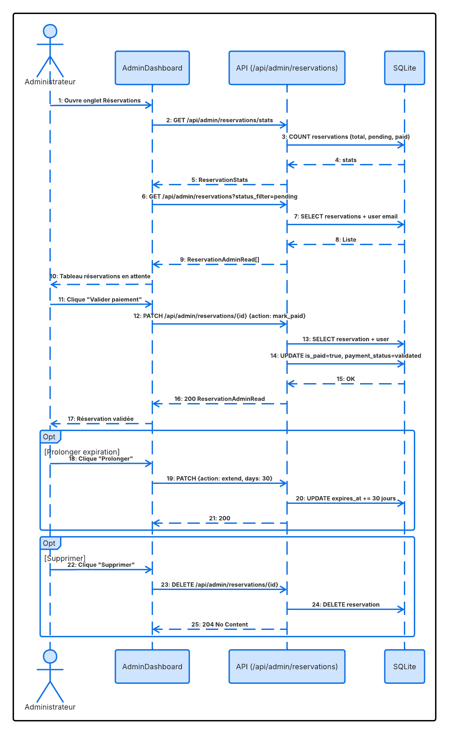Figure 2.5 : Diagramme de séquence de réservation par administrateur

Conclusion :
La modélisation du projet s'est avérée être une étape essentielle dans la réalisation de notre application de génération et de modération de noms de marque. En examinant chaque aspect fonctionnel, structurel et comportemental du système à travers une variété de diagrammes complémentaires notamment le diagramme de cas d'utilisation pour délimiter les privilèges des acteurs, le diagramme de classes pour structurer les entités logiques, et le diagramme de séquence pour orchestrer la dynamique des échanges, nous avons pu obtenir une compréhension approfondie de son architecture et de son fonctionnement. Cette approche méthodique nous a permis d'identifier les exigences clés, de clarifier les interactions entre les différents éléments et de définir clairement l'intégration des modèles de langage (LLM) et des flux de modération administrative. Grâce à cette modélisation détaillée, nous disposons désormais d'une base solide pour passer à la phase d'implémentation, en nous assurant que notre application sera développée en tenant compte des besoins spécifiques et des standards de qualité logicielle requis.

Chapitre 3 : Réalisation du Projet

Introduction :

Le chapitre 3 marque une étape cruciale dans la concrétisation de notre projet. Après avoir posé les bases conceptuelles et réalisé la conception de notre application dans les chapitres précédents, nous entrons maintenant dans la phase de réalisation effective. Ce chapitre met en lumière les différentes étapes de mise en œuvre de notre application BrandForge, de l'organisation méthodologique de l'équipe à la configuration de notre environnement de développement découplé. Nous y abordons la structure de la base de données relationnelle sous-jacente qui assure la persistance des données, le cœur algorithmique de notre système incluant le tokenizer et les modèles de génération, ainsi que les résultats concrets de l'entrainement. Enfin, nous explorons le fonctionnement logique des scripts Python (FastAPI) et JavaScript (React) qui orchestrent le traitement des requêtes, l'authentification sécurisée et le bon déroulement des opérations de génération et de modération au cœur du système.

- Méthodologie
La méthodologie de réalisation de notre projet est un processus rigoureux et bien défini qui guide toutes les étapes, depuis la conception initiale jusqu'à la livraison finale. Tout d'abord, la phase de définition des objectifs a été cruciale. Cela a impliqué une analyse approfondie des besoins des porteurs de projets en matière d'identité de marque, ainsi que l'établissement clair des résultats attendus pour nos moteurs de génération de noms. Une fois que ces objectifs ont été clairement définis, la planification est devenue la prochaine étape. Cette phase a compris la création d'un plan de projet détaillé, intégrant l'ordonnancement temporel des tâches et la répartition des responsabilités de développement entre les composants serveurs et les composants clients.
Après la planification, l'analyse des besoins est intervenue. C'est là que les exigences fonctionnelles et techniques, telles que l'authentification par jeton, la gestion bilingue et la modération, ont été examinées en détail afin de s'assurer que le projet répondrait aux attentes du marché. Une fois les besoins analysés, est venue la phase de conception. C'est ici que les idées ont pris forme, avec la modélisation de l'architecture système découplée et la création de diagrammes de cas d'utilisation, de classes et de séquence. Cette phase a été essentielle pour s'assurer que la vision logique du projet était clairement communiquée et comprise par toute l'équipe.
Ensuite, est venue la phase de développement. C'est là que le travail de codage réel a commencé, avec la mise en œuvre des modèles de données et des API sous FastAPI, la conception d'une interface utilisateur fluide et réactive avec React, et l'intégration du dictionnaire de traduction pour le basculement linguistique. Cette phase a été divisée en itérations selon une approche agile, permettant de synchroniser les routes du backend avec les vues du frontend. Les tests unitaires et l'évaluation de la qualité du code ont également été effectués tout au long du processus de développement pour détecter et corriger les erreurs logiques dès qu'elles survenaient.
Enfin, une fois le développement achevé, est venue la phase de test et de validation globale. C'est là que l'application a été soumise à des scénarios de test rigoureux pour valider l'étanchéité des rôles, la persistance des sessions et l'exactitude des requêtes, garantissant ainsi que le produit final fonctionne correctement et répond aux spécifications définies.

- Gestion de la base de données
  - Introduction et choix technologique :
La persistance des données de BrandForge repose sur une base de données relationnelle SQLite, couplée à l'ORM SQLModel. SQLModel combine les avantages de Pydantic (validation des données) et de SQLAlchemy (mapping objet-relationnel), ce qui assure une cohérence entre les modèles Python et les tables en base.
SQLite a été retenu pour les raisons suivantes :
- Simplicité de déploiement : base embarquée dans un fichier unique (backend/nomgen.db), sans serveur à installer ;
- Adéquation au contexte MVP : volume de données modéré (utilisateurs, suggestions, générations) ;
- Intégration native avec FastAPI via des sessions SQLModel injectées par requête ;
- Portabilité : sauvegarde et restauration par simple copie du fichier .db.

  - Modèle de données :
Le schéma relationnel comprend huit tables, regroupées en deux ensembles fonctionnels.
    - Tables métier principales(db_models.py)
Table | Role | Clé étrangère
User | Comptes utilisateurs (email, mot de passe haché, rôle, statut) | ---
Favorite | Favoris persistants par utilisateur | User_id user.id
History | Historique des requêtes de génération | User_id user.id
Suggestion | Suggestions communautaires soumises | User_id user.id
Réservation | Réservations premium de noms | User_id user.id

    - Tables feedback et fine-tuning (feedback_models.py)
Table | Role | Clé étrangère
generations | Enregistrement individuel de chaque nom généré | ---
feedback | les like/dislike sur une génération | generation_id generations.id, user_id user.id (optionnel)
Favoris | Favoris liés aux générations (système de votes) | generation_id generations.id, user_id user.id (optionnel)

- La table user est au centre du modèle : un utilisateur peut posséder plusieurs favoris, entrées d'historique, suggestions et réservations (relation 1 , N). Les tables generations et feedback alimentent le système d'évaluation et le fine-tuning futur des modèles
  - Gestion administrative de la base
L'administrateur dispose de plusieurs leviers pour gérer les données :
Via l'interface web (AdminDashboard) :
- modération des suggestions (approbation -> écriture dans les fichiers data/) ;
- gestion des utilisateurs (création, modification de rôle, désactivation, suppression) ;
- validation des réservations (payment_status, is_paid) ;
- consultation des statistiques datasets et export pour l'entraînement.
Via l'API REST (/api/admin/*) :
- endpoints sécurisés par JWT et rôle admin ;
- opérations sur users, suggestions, reservations, training.
Via scripts utilitaires :
- scripts/reset_db.py — réinitialisation complète ;
- export CSV possible via l'API admin (/api/admin/training/export).
Conclusion :
La solution retenue offre un équilibre satisfaisant entre simplicité, sécurité et fonctionnalité pour le MVP. Son architecture modulaire prépare une évolution future vers un SGBD plus scalable si les besoins du projet l'exigent.
- Le Tokenizer : Cœur du Traitement Linguistique
Le tokenizer constitue l'étape préliminaire indispensable à tout traitement par modèle de langage. Il décompose le texte en unités atomiques appelées tokens (sous-mots, mots ou caractères) que le modèle peut traiter numériquement. Dans le cadre de notre projet, nous avons implémenté un Byte-Pair Encoding (BPE) inspiré de l'approche de TikTokenizer [4], adapté aux spécificités des noms de marque en français et en arabe.

  - Principe du Byte-Pair Encoding (BPE)
Le BPE est un algorithme de tokenisation par compression de données qui fonctionne selon le principe suivant :
1. Initialisation : Le vocabulaire de départ contient tous les caractères uniques du corpus ;
2. Fusion itérative : Identification et fusion répétée de la paire de tokens la plus fréquente dans le corpus ;
3. Arrêt : Le processus s'arrête lorsque la taille de vocabulaire cible est atteinte (environ 2000 tokens par langue dans notre cas).

Cette approche présente l'avantage de gérer efficacement les mots rares et les néologismes propres aux noms de marque, tout en maintenant une taille de vocabulaire raisonnable.

  - Processus de Tokenisation dans BrandForge
Le processus de tokenisation s'articule en cinq étapes :
Etape | Action | Fichier généré
1 | Prétraitement du corpus | Dataset\_fr.txt, dataset\_ar.txt
2 | Nettoyage et normalisation | ---
3 | Apprentissage BPE par fusion itérative | ---
4 | Génération des vocabulaires | Vocab_fr.json, vocab_ar.json
5 | Encodage/décodage des séquences | ---
Les vocabulaires vocab_fr.json et vocab_ar.json contiennent le mapping bidirectionnel token <--> ID numérique. L'encodage transforme les noms en séquences d'IDs pour l'entraînement du modèle nanoGPT. Le décodage reconvertit les tokens générés en texte lisible après inférence.
  - Dualité de Tokenisation
Mode | Tokenisation utilisé | caractéristique
Mode A (nanoGPT) | BPE personnalisé (vocab_fr.json, vocab_ar.json) | Spécialiser par langue et secteur, vocabulaire contrôlé
Mode B (LLM externes) | Tokenizer natif du modèle appelé (GPT-2, Mistral, Qwen2.5) | Vocabulaire généraliste large, accès via API et local
Cette dualité nous permet d'optimiser la vitesse et la spécialisation (Mode A) tout en conservant la compréhension contextuelle avancée (Mode B).
- Résultats d’entrainement des modèles nanoGPT
  - Configuration de l'Entraînement
Les modèles nanoGPT ont été entraînés par langue et par secteur d'activité via le notebook Sprint5_PerCategory.ipynb. Les hyperparamètres sont les suivants :
Hyperparamètre | Valeur
Architecture | Transformer 4 couches n_embed=64, n_head=4, block_size=24
Paramètres | 204 800 (FR) / 205 568 (AR) soit ~205 000
Itérations | 2 000 par catégorie (max_iters=2000)
Split | Train 90 % / Validation 10 %
Optimiseur | AdamW
Taux d’apprentissage | 1e-3 (constant, sans décroissance)

  - Exemples de Noms Générés
Mode | Secteur | Langue | Noms générés
A | Tech | FR | Nexora,Quantix, Synthra
A | Food | FR | Gourmora, Saveurix,
A | Luxe | FR | Eclatia, velours, Oplulix
A | Tech | AR | نكسورا ,كوانتيكس, سينثرا
A | Food | AR | غورمورا, دليس,سافورو
B | Tech | FR | CyberNova, DataPulse, BrandFroge
Le Mode A produit des noms courts et mémorables (2-3 syllabes), typiques des marques commerciales. Le Mode B génère des noms plus longs et descriptifs, adaptés aux entreprises B2B.
Critère | Mode A (nanoGPT) | Mode B (LLM)
Temps de génération | 3-5 secondes | 30-60 secondes
Dépendance réseau | Non (local) | Oui (API)
Personnalisation sectorielle | Elevée | Moyenne
Créativité contextuelle | Limitée | Elevée
Cout opérationnel | Nul | API payante

- Application de Génération des noms de marques et entreprises
Cette section présente l'interface React de BrandForge, dédiée à la génération interactive de noms de marques et d'entreprises en français et en arabe, via les Modes A (nanoGPT) et B (LLM), illustrée par des captures d'écran commentées du parcours utilisateur et de l'espace administrateur.

  - Ecran de connexion (AuthScreen)
Interface d'authentification permettant à l'utilisateur de se connecter ou de créer un compte pour accéder à l'application.

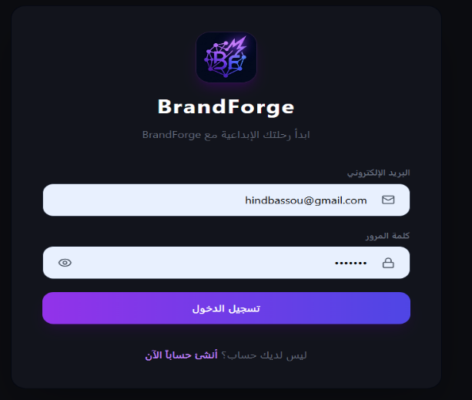 | 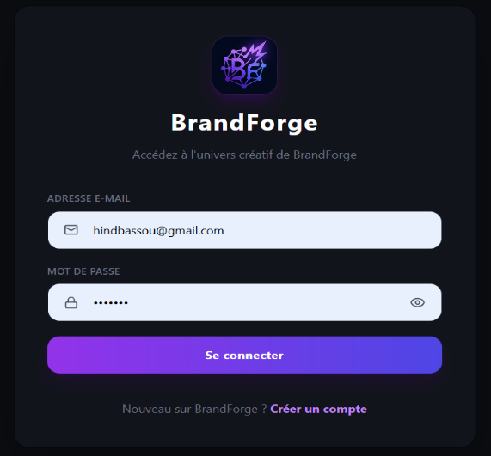
Figure 3.1 : Page Login

  - Ecran d’accueil
Page d'accueil proposant le choix entre la génération de noms de marque et de noms d'entreprise.
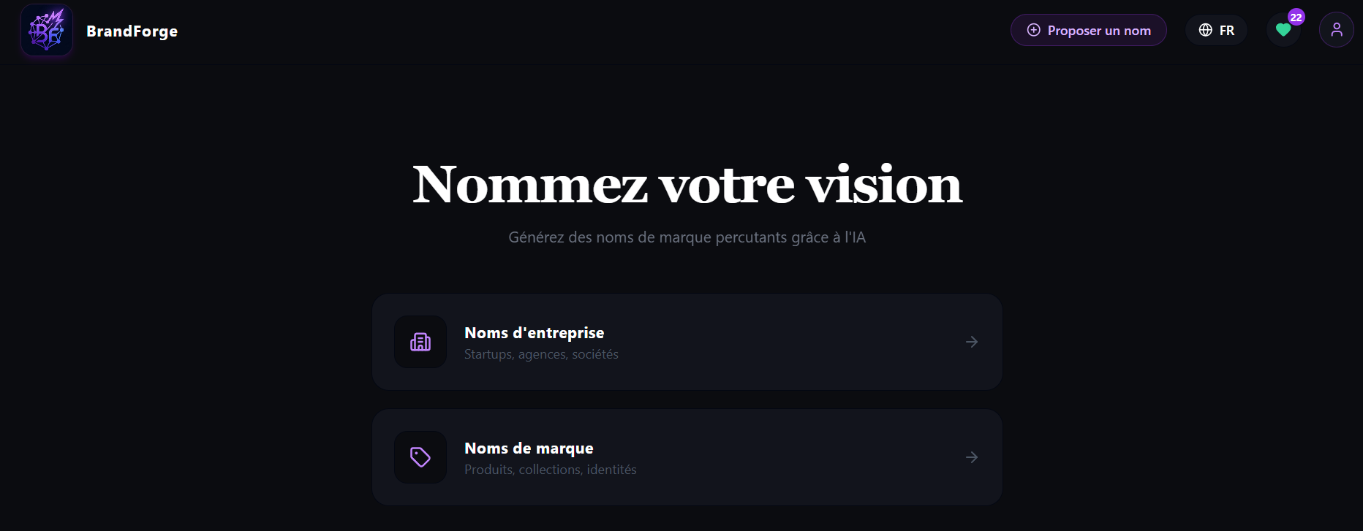 | 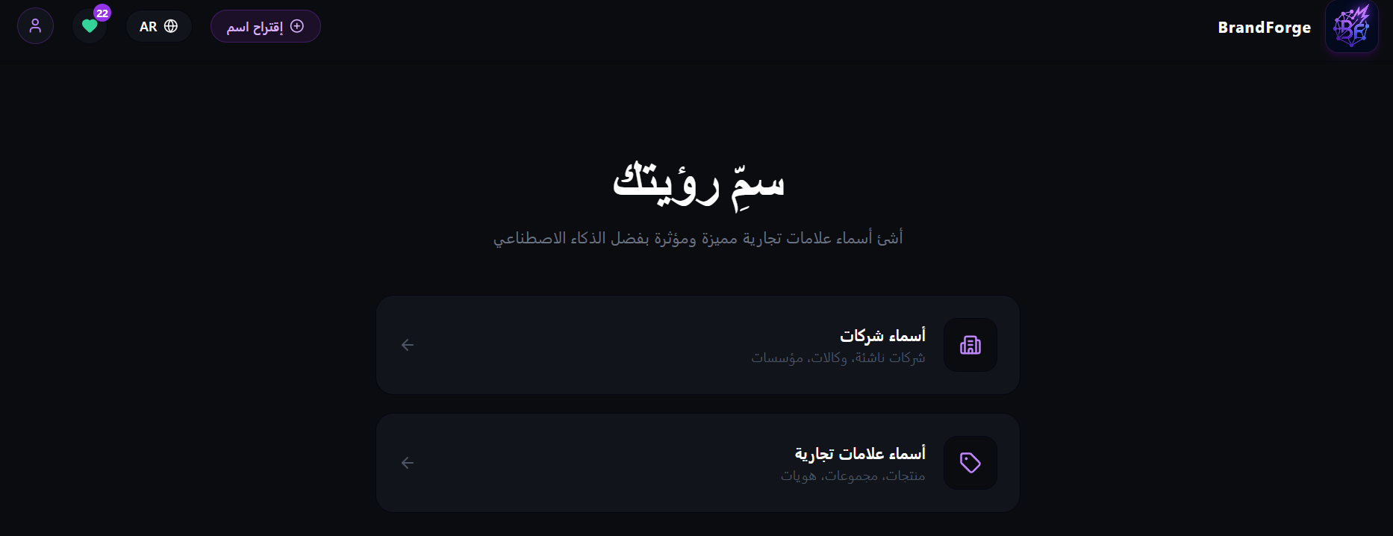
Figure 3.2 : Page d’accueil

  - Configuration Mode A
Paramétrage de la génération rapide : sélection du style sectoriel sans saisie de prompt.
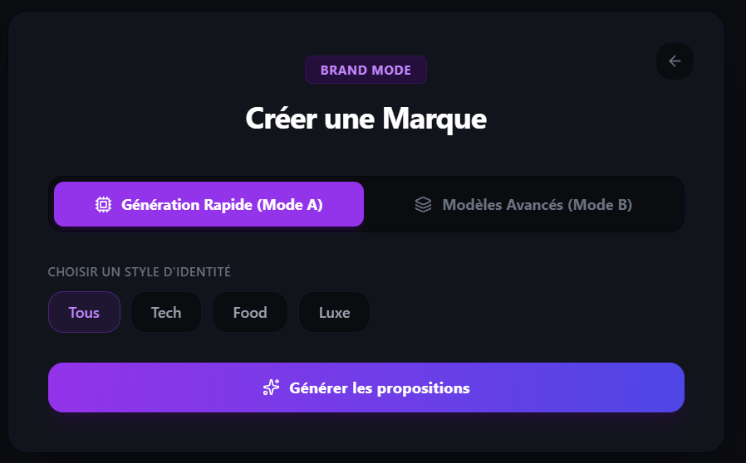 | 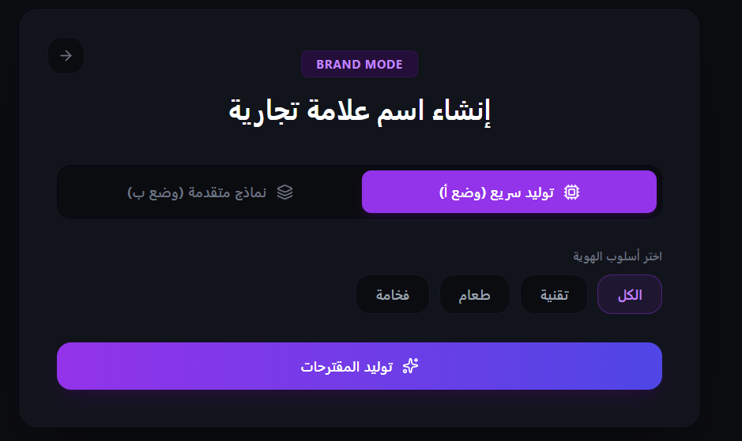
Figure 3.3 : génération mode A
  - Configuration Mode B
Paramétrage de la génération LLM : description du projet, style et choix du modèle de langage.
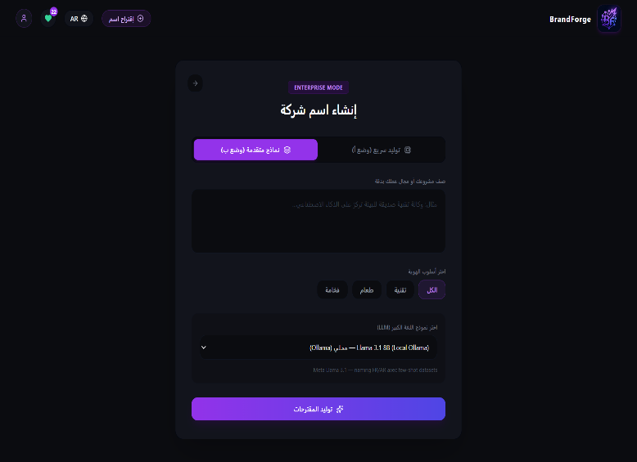 | 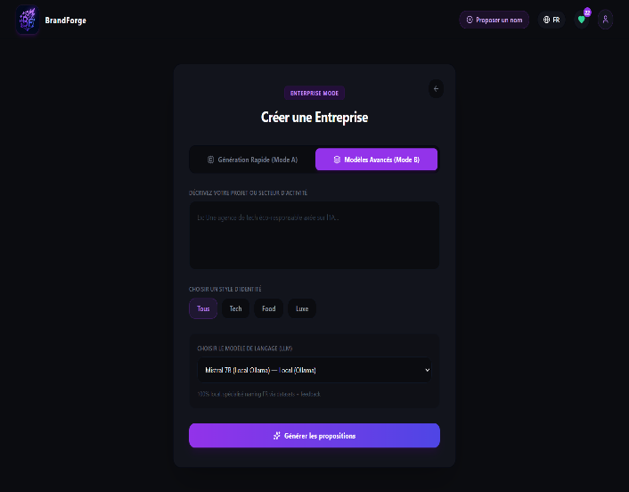
Figure 3.4 : génération mode B

  - Ecran de chargement
Affichage de l'état de chargement pendant la génération des noms par l'intelligence artificielle.
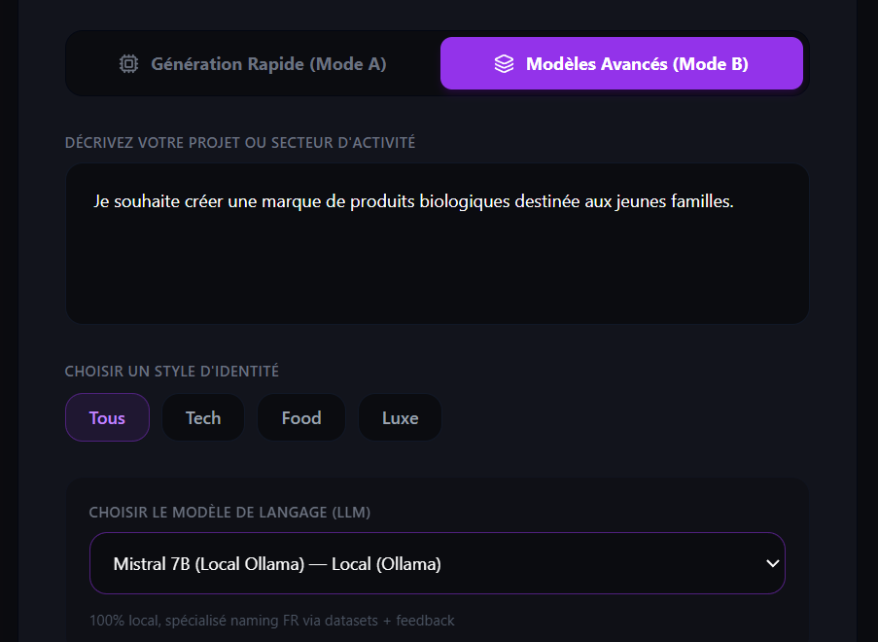 | 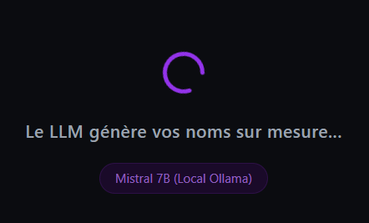
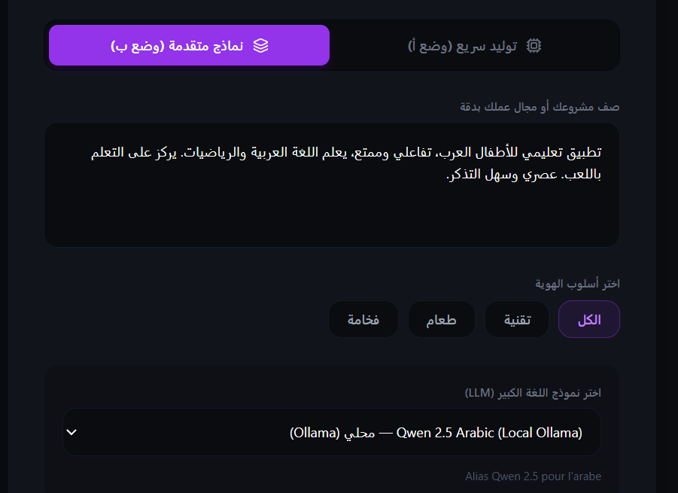 | 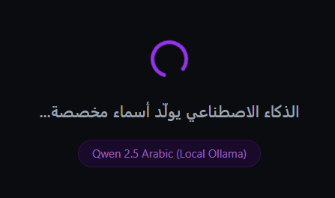
Figure 3.5 : Exemple de génération en mode B et affichage de l’écran de chargement

  - Carte de nom généré
Présentation interactive d'un nom généré avec son score, son secteur et des actions permettant d'apprécier, rejeter ou sauvegarder un nom proposé.
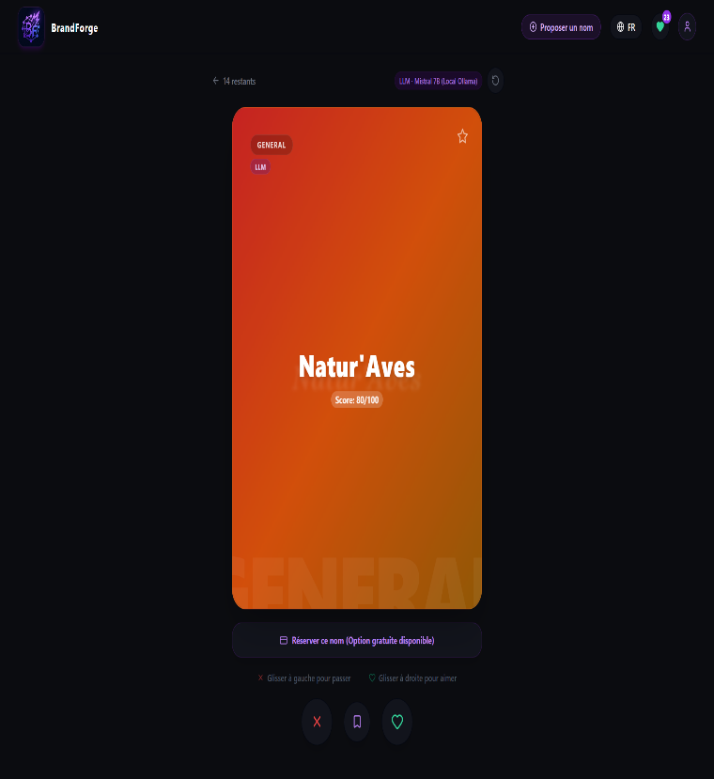 | 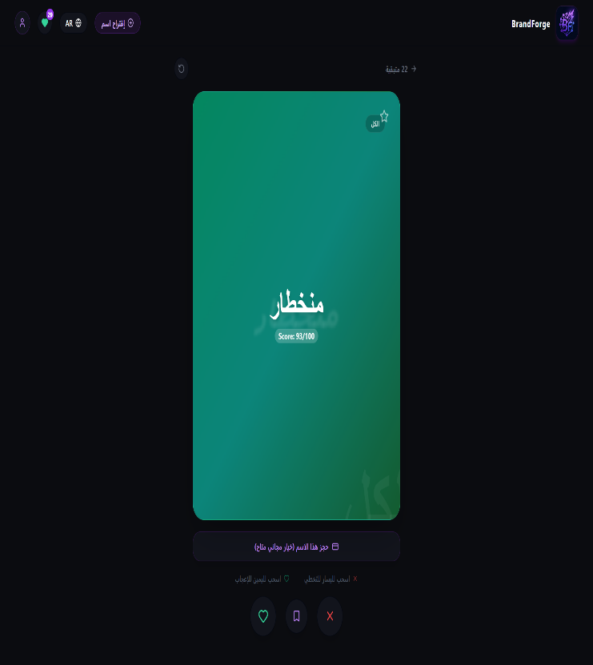
Figure 3.6 : Exemple de carte généré en français et arabe

  - Fin de la sélection (toutes les cartes parcourues)
Écran de fin de parcours invitant l'utilisateur à modifier ses paramètres pour de nouvelles propositions.
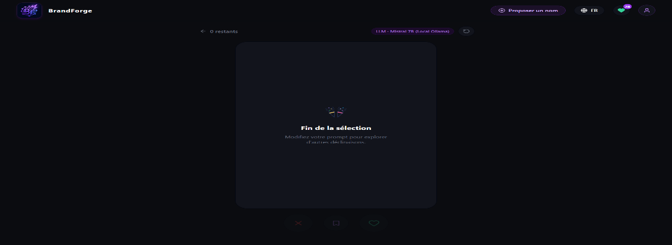
Figure 3.7 : Fin de sélection des cartes

  - Panneau latéral des favoris
Liste des noms sauvegardés et liker avec options de suppression, réservation et export CSV/JSON.
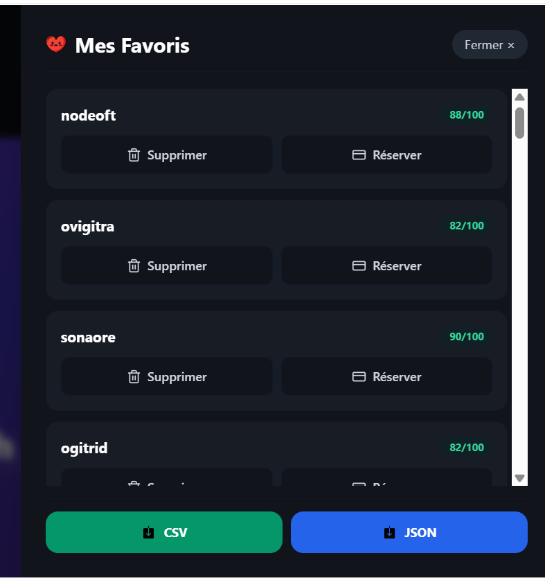 | 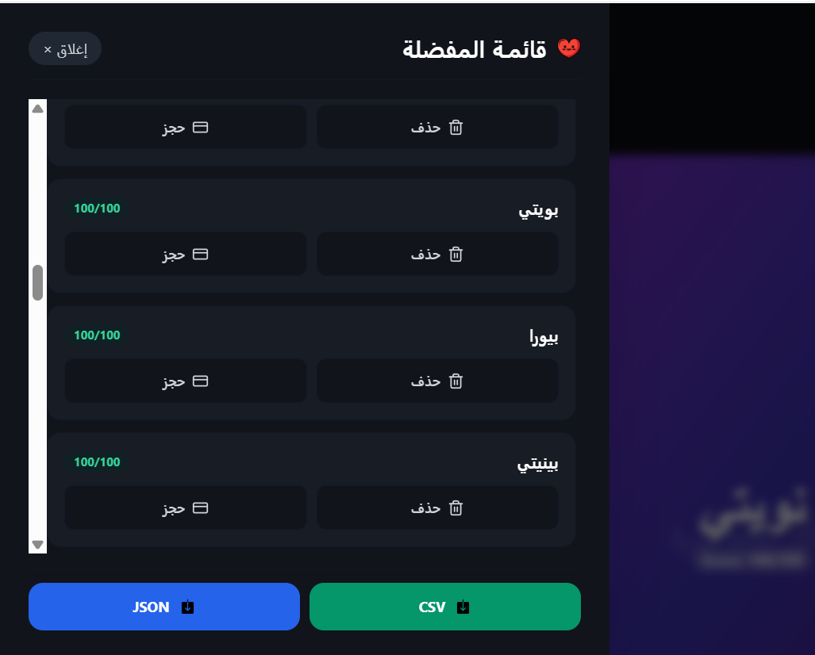
Figure 3.8: Panneau latéral des favoris

  - Modale de réservation et formulaire de paiement pour Pro et Max
Interface de sélection du forfait pour réserver un nom généré, il faut saisir les coordonnées client et les informations bancaires pour finaliser la réservation.
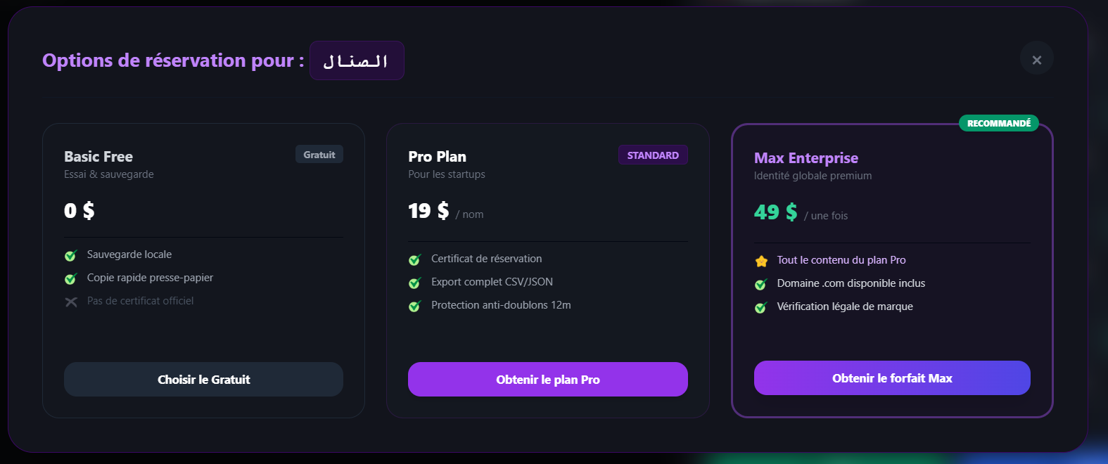 | 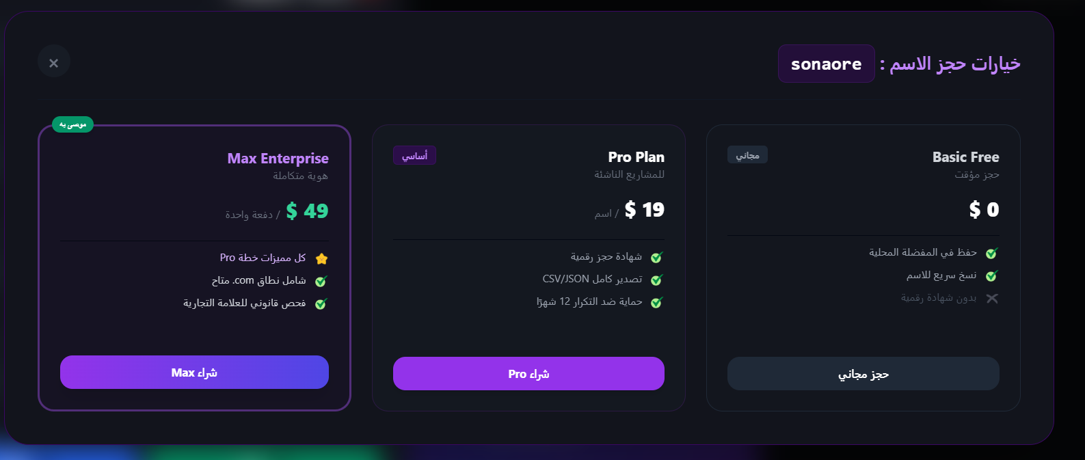
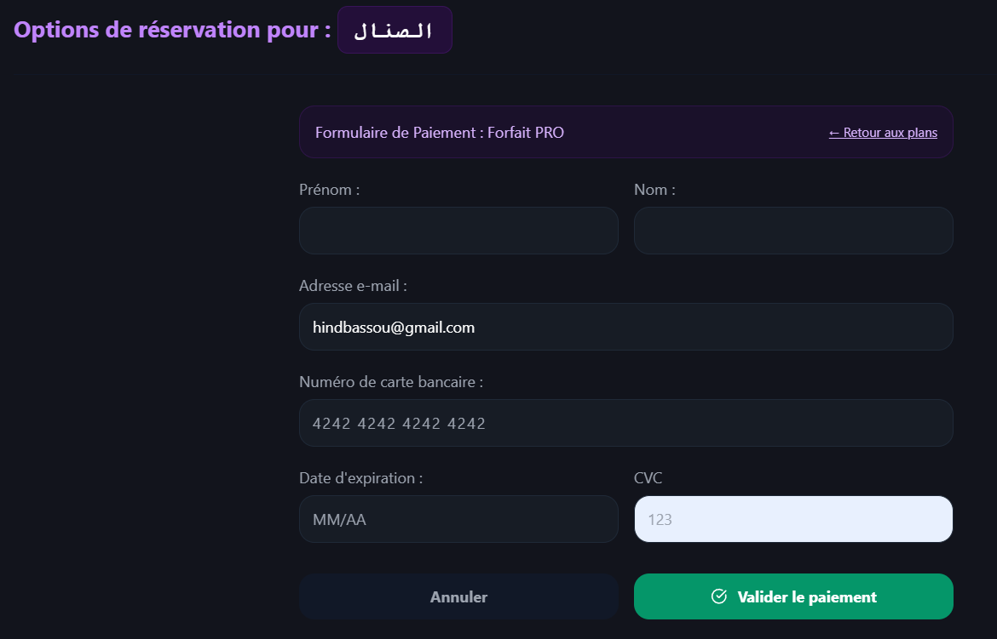 | 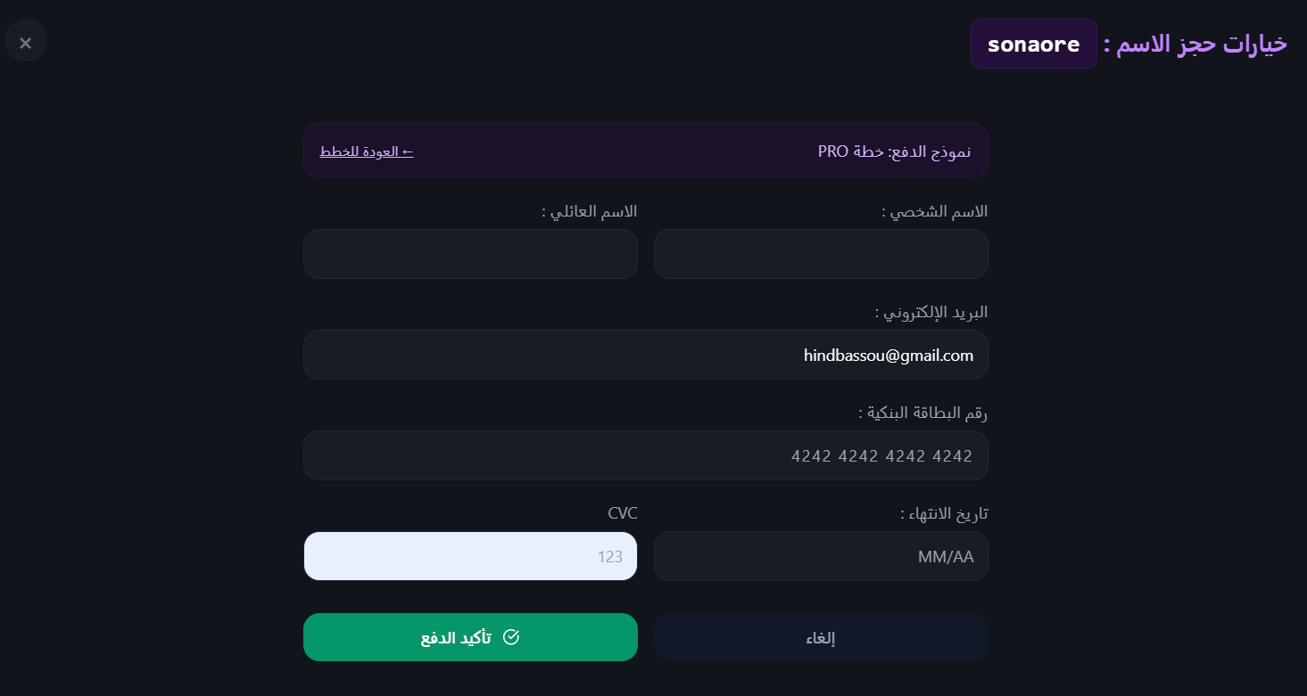
Figure.3.9 : Modale réservation et formulaire de paiement

  - Modale <<Proposer un nom>>
Formulaire de soumission d'un nom à la communauté pour enrichir la base de données et améliorer la qualité de génération.
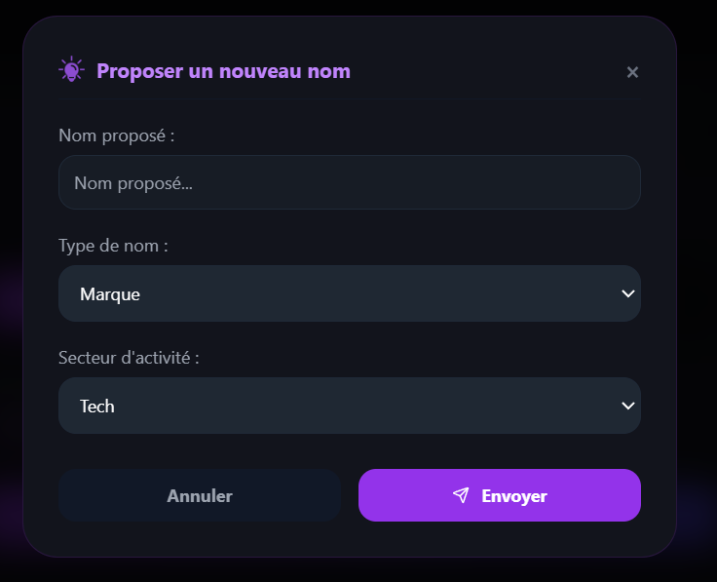 | 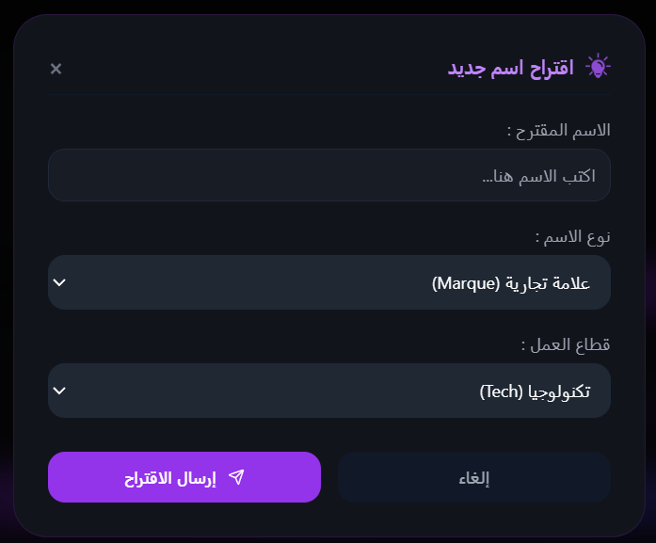
Figure 3.10 : Formulaire pour proposer un nom

  - Admin onglet Modération
Interface de validation ou de rejet des suggestions communautaires en attente.
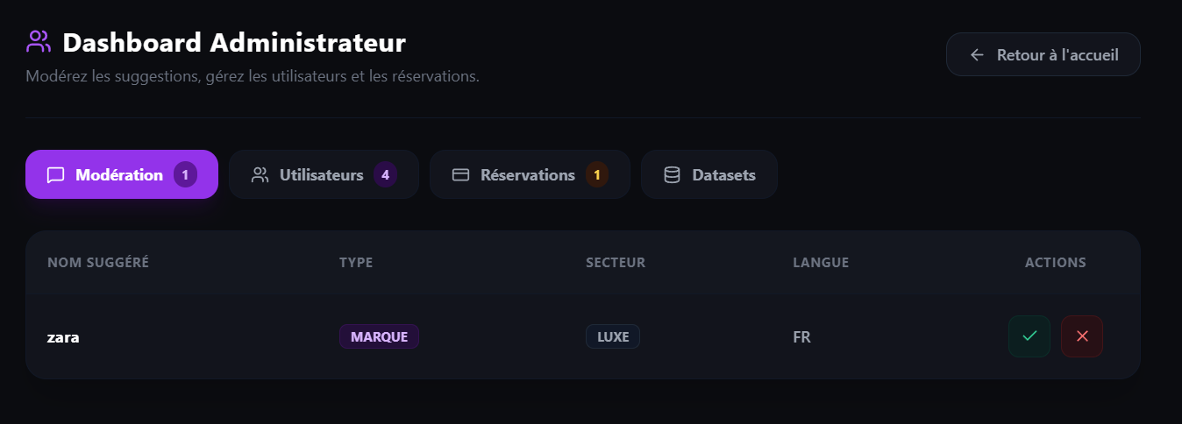 | 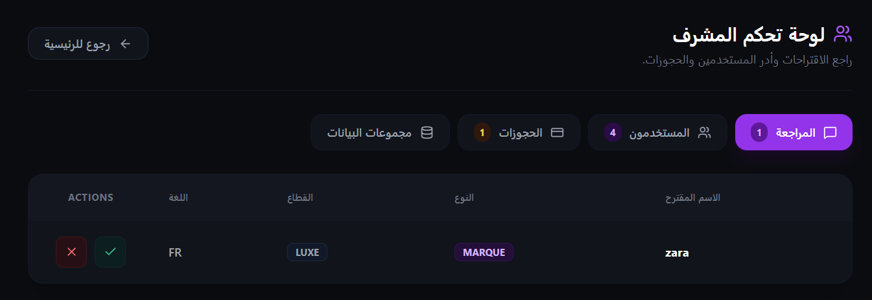
Figure 3.11 : interface de modération

  - Admin onglet Utilisateurs
Gestion des comptes utilisateurs (création, modification de rôle, suppression).
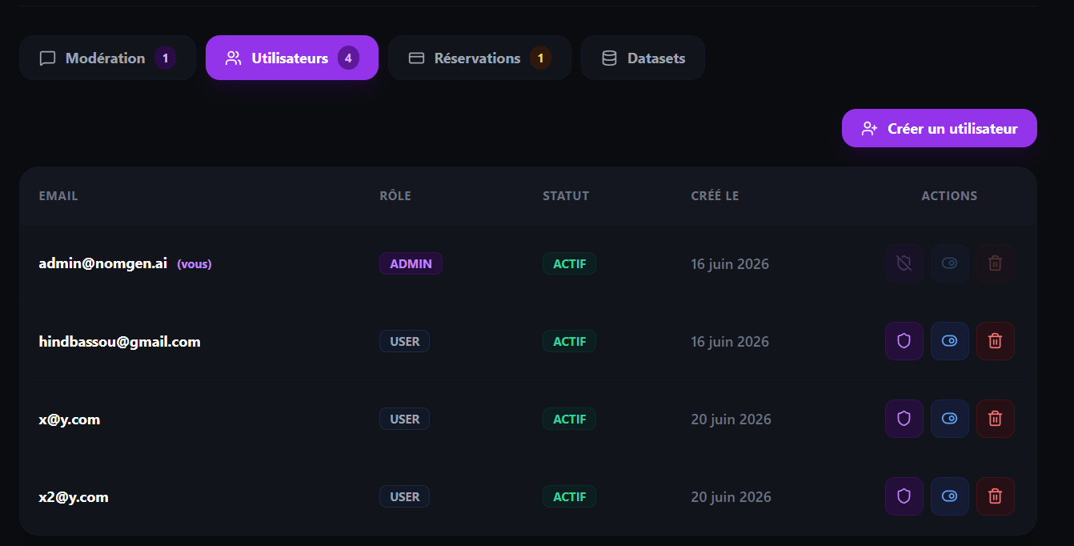 | 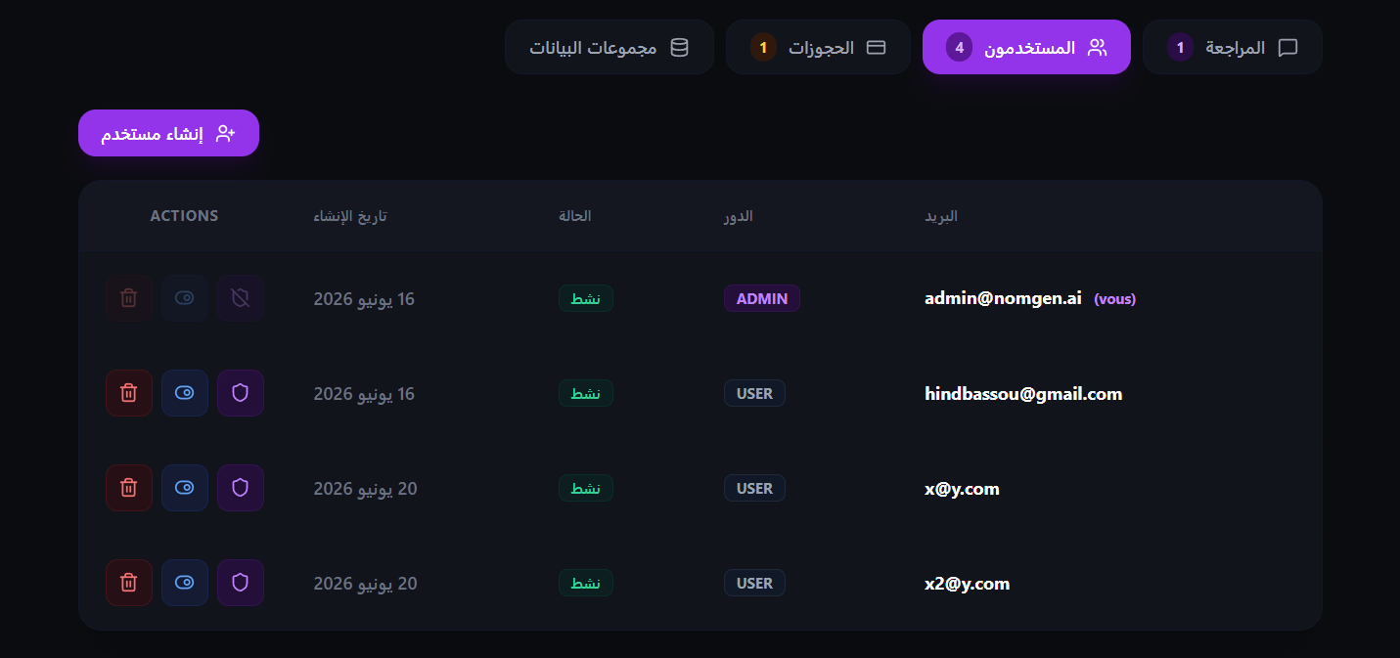
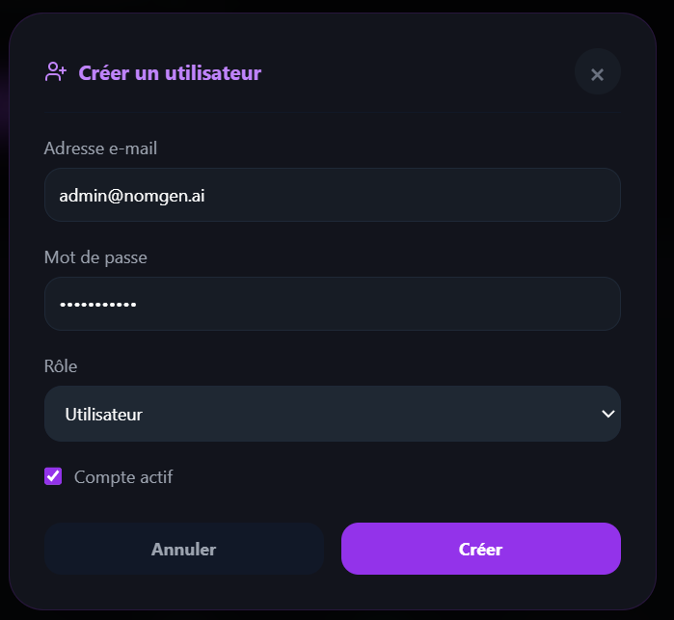 | 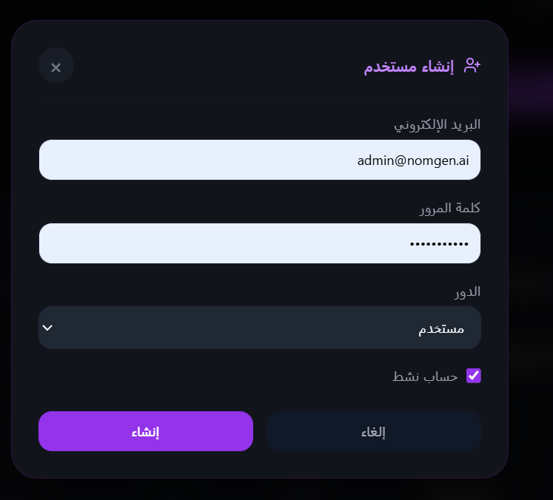
Figure 3.12: interface de gestion utilisateurs (création, suppression, modification)

  - Admin onglet Réservations
Suivi et validation des demandes de réservation premium.
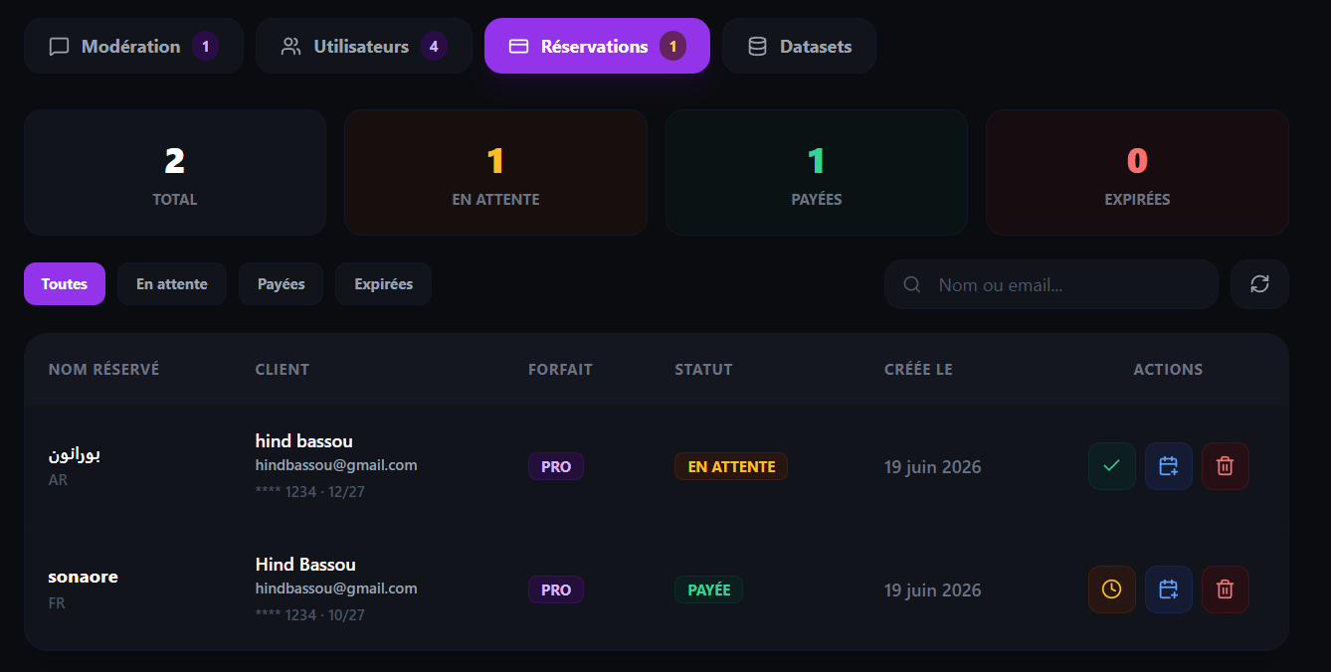 | 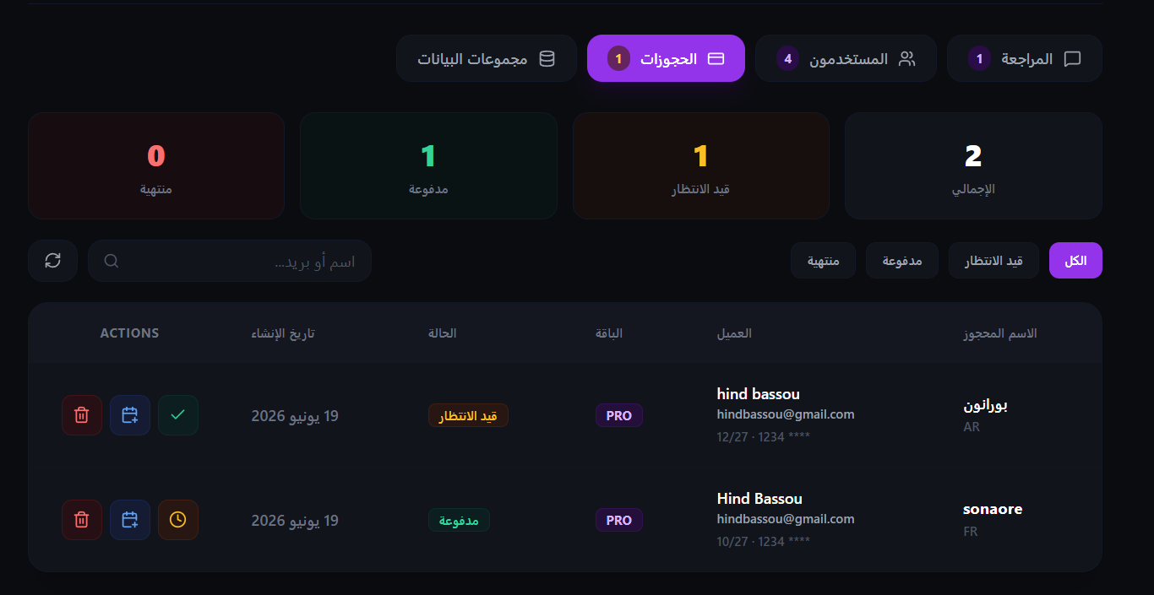
Figure 3.13 : interface de gestion réservations

  - Admin onglet datasets/entrainement
Consultation des statistiques des datasets et des modèles nanoGPT locaux.

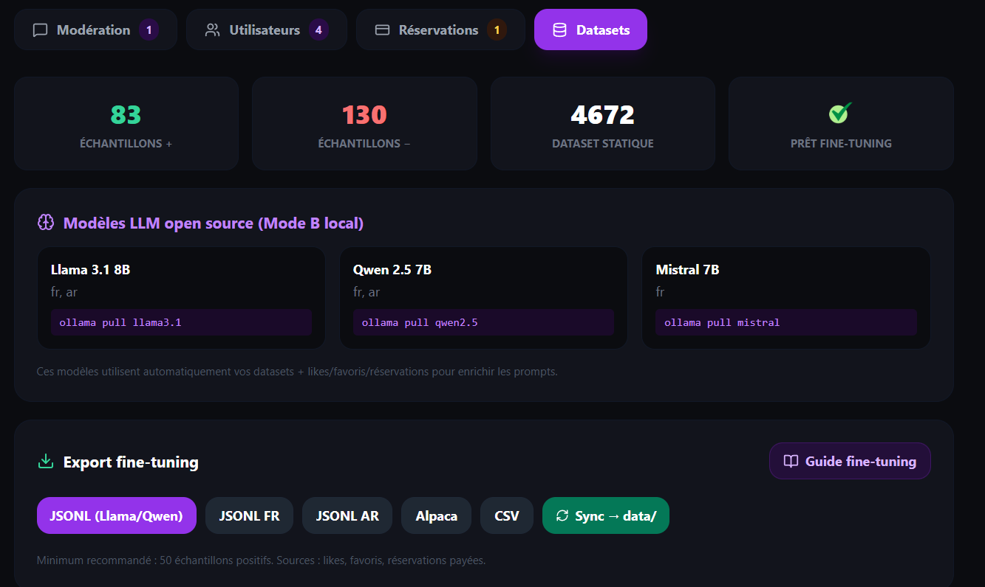 | 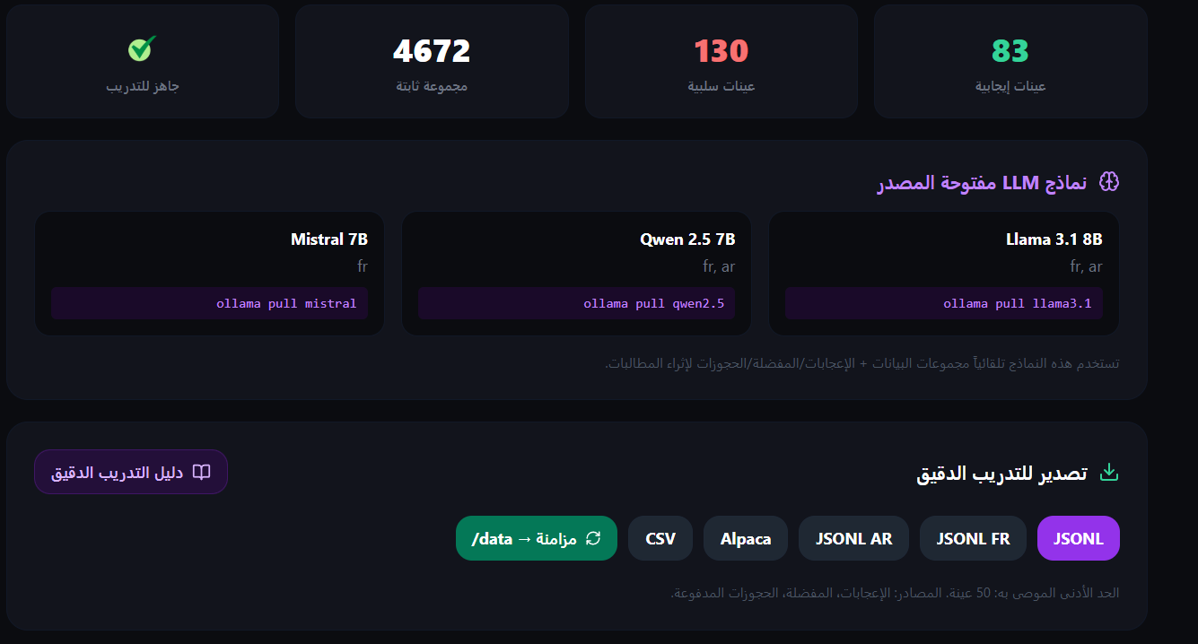
Figure 3.14 : statistiques des datasets
L'application offre un parcours cohérent, de l'authentification à la réservation, en passant par une exploration interactive des noms générés. Les deux modes de génération, le feedback utilisateur et l'interface d'administration constituent un ensemble fonctionnel adapté aux objectifs du projet BrandForge.

- Pipeline d’Amélioration Continue
  - Niveau 1 Amélioration sans Réentraînement (Fonctionnel)
Ce niveau constitue la base de l'amélioration continue et ne nécessite aucune ressource GPU.
1. Synchronisation administrative : L'administrateur valide les suggestions communautaires via le dashboard, qui synchronise automatiquement les nouvelles données dans le dossier data/. Ces données enrichissent immédiatement le Mode A et servent de few-shot pour le Mode B.
2. Feedback utilisateur : Les likes, favoris et réservations sont stockés dans SQLite et exploités pour enrichir dynamiquement les prompts Ollama en Mode B.
3. Mode B avec Qwen2.5 de base : Le modèle est téléchargé via ollama pull qwen2.5 et utilisé directement dans l'application. Aucun réentraînement n'est requis.
  - Niveau 2 Entrainement Local (CPU)
Aspect | Détail
Modèle | nanoGPT (~200 000 paramètres)
Où ça tourne | PC, processeur (CPU)
Données | Fichiers .txt par secteur (tech.txt, luxe.txt…)
Résultat | Fichiers .pt (model_fr_tech.pt, etc.)
Usage dans BrandForge | Mode A rapide (~87 ms), gratuit, spécialisé par secteur
Limite | Modèle léger, génération par caractères, pas un vrai LLM
Le notebook Sprint5_PerCategory.ipynb[B] a été exécuté avec succès sur CPU, produisant les modèles .pts spécialisés par langue et secteur.
  - Niveau 3 Fine-tuning LLM (implémenté, inférence locale via Ollama)
Ce niveau complète la chaîne d’apprentissage de BrandForge en adaptant un LLM open source (Qwen 2.5) aux préférences réelles des utilisateurs. Le flux est opérationnel via le notebook FineTuning_Unsloth_Colab.ipynb[C][D] :
- Export des données au format JSONL depuis l’administration BrandForge ;
- Fine-tuning LoRA de Qwen 2.5 sur Google Colab (GPU T4 NVIDIA) avec Unsloth ;
- Export GGUF + Modelfile, puis création du modèle nomgen-qwen25 dans Ollama sur le poste de développement ;
- Utilisation en Mode B dans BrandForge (modèle ollama-nomgen-qwen25), avec enrichissement des prompts par le dataset statique (data/) et les retours utilisateurs (likes, favoris, réservations).
Le fine-tuning ne s’exécute pas localement sur la machine de développement (GPU AMD, absence de CUDA compatible), ce qui impose le recours à Colab pour l’entraînement. L’inférence, en revanche, reste 100 % locale via Ollama. Les principales limites actuelles concernent le temps de réponse (5–10 min), la dépendance à Colab pour réentraîner, et la taille du modèle (~6 Go).
Aspect | Détail
Modèle de base | Qwen 2.5-7B-Instruct
Modèle déployé | nomgen-qwen25 (fine-tuné NomGen / BrandForge)
Entrainement | Google Colab (GPU T4 NVIDIA) — Unsloth (LoRA)
Données | JSONL exporté depuis l’admin (likes, favoris, réservations, sync data/)
Outil | Unsloth + notebook FineTuning_Unsloth_Colab.ipynb
Usage dans BrandForge | Mode B NomGen Qwen 2.5 (fine-tuné) génération guidée par prompt + few-shot dataset
Limite | Pas de fine-tuning local (GPU AMD) ; entraînement déporté sur Colab
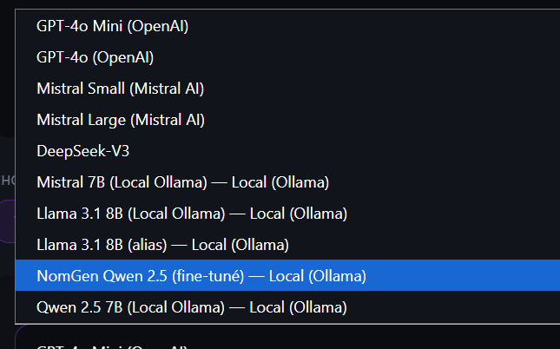
Figure 3.15: Le modèle fine-tuné présent dans le mode B de génération
Conclusion :
En conclusion, le chapitre 3 a été essentiel pour donner vie à notre projet. Nous avons suivi une méthodologie rigoureuse pour réaliser chaque étape de développement, en nous assurant d'intégrer de manière transparente et découplée les composants frontend et backend indispensables au bon fonctionnement de notre application.
L'architecture logicielle a été minutieusement élaborée et testée pour garantir la fiabilité et l'efficacité de nos modules de génération. La tokenisation BPE personnalisée constitue le cœur de notre traitement linguistique, permettant une adaptation fine aux spécificités des noms de marque en français et en arabe. Les résultats d'entraînement des modèles nanoGPT démontrent une convergence satisfaisante, avec une réduction de la loss de 70,6% et une perplexité finale de 10.
La conception de la base de données relationnelle sous SQLite a permis de structurer, de sécuriser et d'organiser les données essentielles relatives aux utilisateurs, aux suggestions et aux rôles. Enfin, nous avons exploré en détail le fonctionnement de notre application BrandForge, mettant en lumière ses différentes fonctionnalités bilingues, sa passerelle de paiement et ses interfaces de modération dans une utilisation pratique. Le pipeline d'amélioration continue, bien que partiellement implémenté, pose les bases d'une évolution future vers un système auto-adaptatif fondé sur le feedback utilisateur.
Ce chapitre jette ainsi les bases solides nécessaires à la réalisation d'un projet abouti et fonctionnel, et démontre la faisabilité technique d'une solution de génération intelligente de noms de marque adaptée au contexte marocain et maghrébi

Conclusion Générale

En conclusion, la réalisation de notre application de génération et de modération de noms de marque/entreprise BrandForge constitue une étape significative de notre parcours académique et professionnel. Ce projet a été bien plus qu'une simple matérialisation technique ; il a été une aventure collective, façonnant notre compréhension des défis technologiques actuels et renforçant nos compétences pratiques en génie logiciel.
La première phase de notre rapport a mis en lumière la problématique à laquelle nous avons cherché à répondre : la complexité et le manque d'outils centralisés et multilingues pour la création d'identités de marque adaptées au marché. En détaillant la présentation du projet et son contexte, nous avons posé les bases de notre démarche. L'organisation rigoureuse, illustrée par le tableau de répartition des tâches et l'analyse du réseau PERT, a assuré une gestion efficace du temps et des ressources logicielles.
La modélisation du projet, abordée dans le deuxième chapitre, nous a permis de concevoir un système fonctionnel, structurellement cohérent et comportementalement efficace. Les différents diagrammes UML de cas d'utilisation, de classes et de séquence ont servi de guides pour la réalisation pratique, fournissant une vision architecturale globale du projet avant sa mise en œuvre.
Le chapitre trois a été dédié à la réalisation concrète, détaillant notre méthodologie de développement découplée, la mise en place de la base de données relationnelle SQLite, et l'intégration des API FastAPI avec l'interface utilisateur dynamique sous React. Les résultats obtenus ont été présentés avec transparence, soulignant les succès techniques comme l'intégration multilingue ou la sécurisation par jetons JWT, ainsi que les défis d'intégration rencontrés.
L'ensemble de cette expérience nous a enrichis sur le plan professionnel et humain. Les enseignements tirés, que ce soit au niveau des compétences techniques (manipulation des modèles de langage LLM, gestion de la qualité du code), de la résolution de problèmes asynchrones ou de la collaboration en équipe, sont des acquis précieux pour notre avenir d'ingénieurs.
En envisageant les perspectives d'avenir, notre application offre une base solide pour des améliorations continues. Que ce soit par l'ajout de fonctionnalités algorithmiques avancées, l'optimisation des temps de réponse des modèles locaux ou l'intégration de nouvelles passerelles métiers, notre projet reste évolutif et prêt à s'adapter aux besoins changeants des créateurs d'entreprises.
En somme, ce projet reflète notre engagement envers l'innovation, l'apprentissage continu et la contribution positive au domaine des technologies du web. Nous sommes fiers des résultats obtenus et confiants dans le potentiel futur de l'application BrandForge.

Annexe

Annexe A : Vue globale du projet
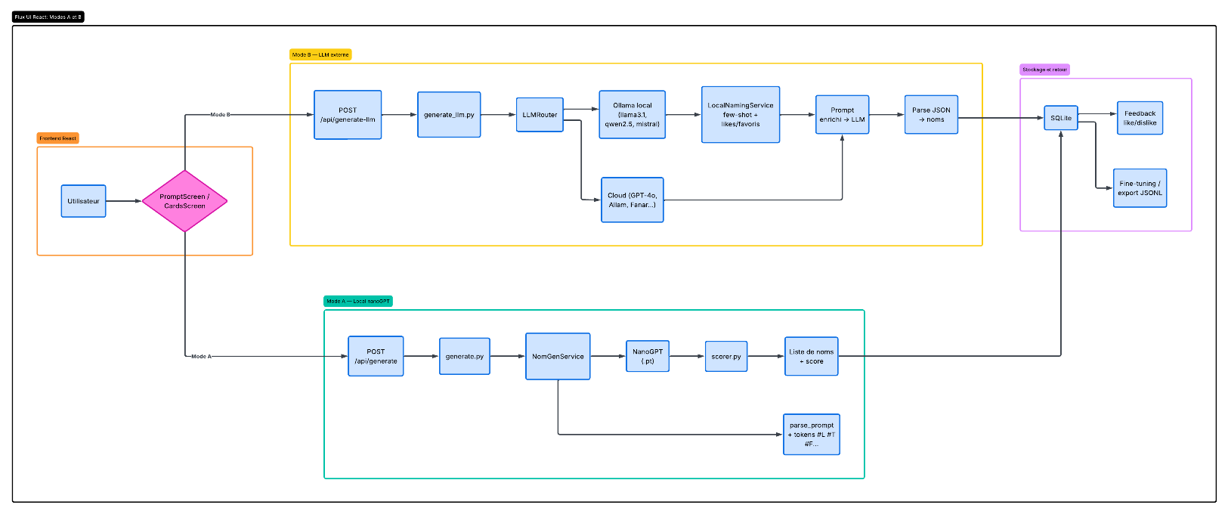
Annexe B : Modèles et entrainement
- Poinds nanoGPT: bachend/app/weights
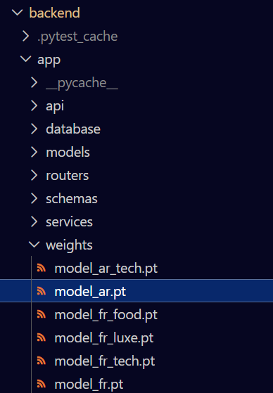
- Notebook Sprint5_PerCategory.ipynb sert à entraîner les modèles nanoGPT du Mode A, un modèle par langue et secteur, à partir des fichiers texte du dossier data/.
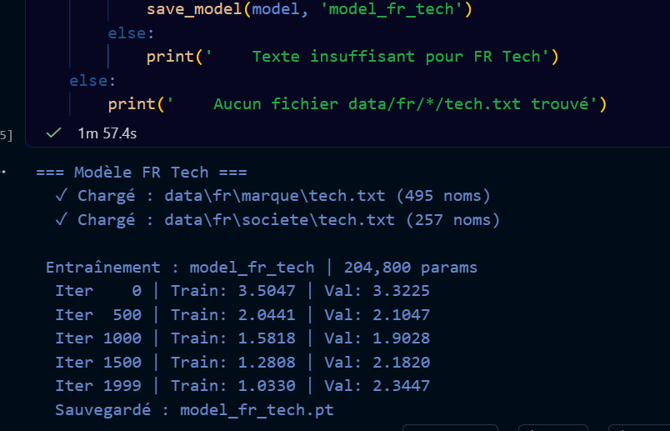
Annexe C : Configuration du modèle Qwen2.5 avec Unsloth et LoRA (FineTuning_Unsloth_Colab.ipynb )
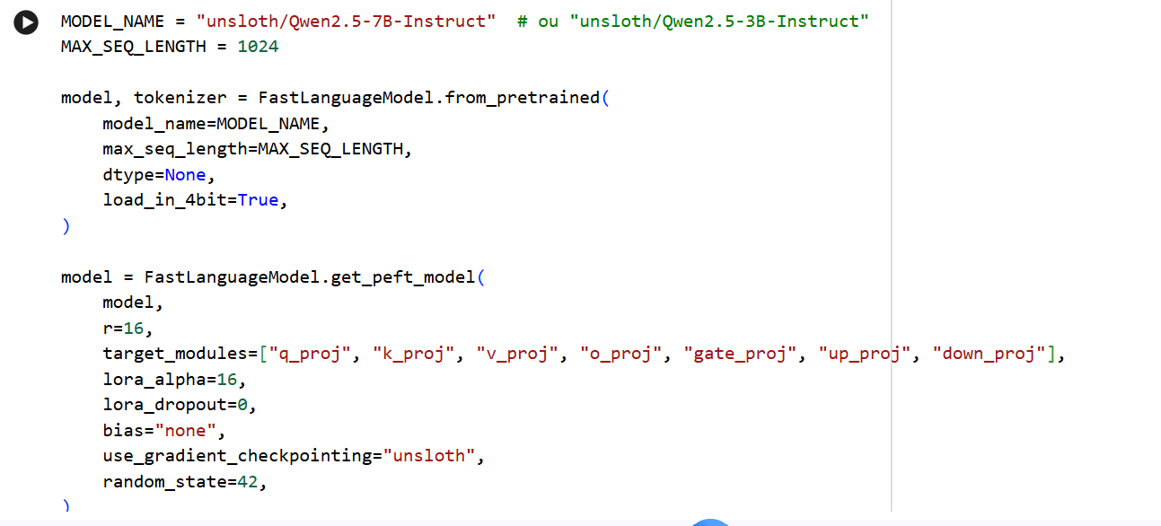
Annexe D : Configuration des paramètres d'entraînement (FineTuning_Unsloth_Colab.ipynb)
Configuration de l'entraînement avec SFTTrainer 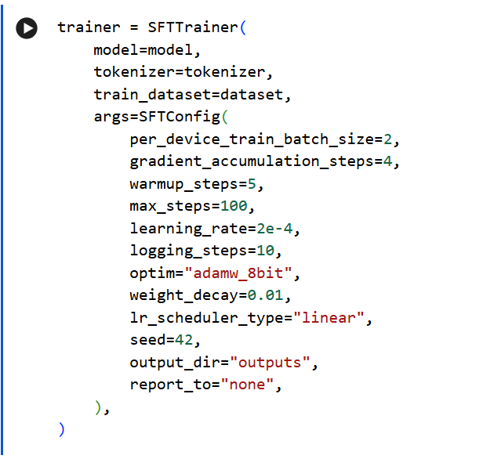 | Évolution de la perte d'entraînement (Training Loss)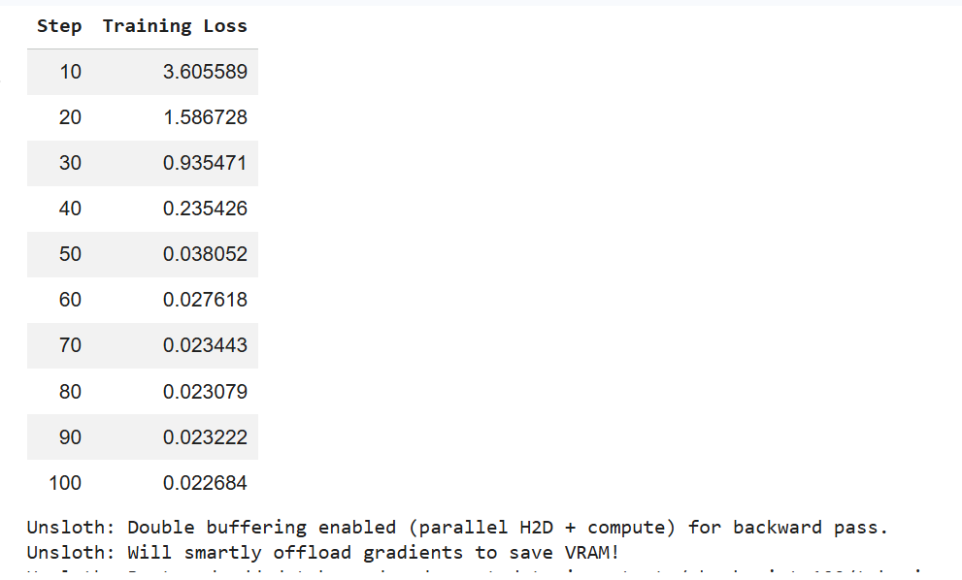

Référence

[1] : Page GitHub d’andrej Karpathy ( https://github.com/karpathy/nanoGPT)
[2] : Vidéo YouTube -- Let’s build GPT: from scratch, in code, spelled out (https://www.youtube.com/watch?v=PaCmpygFfXo)
[3] : Vidéo YouTube -- Let’s reproduce GPT-2 (124M) par Andrej Karpathy (https://www.youtube.com/watch?v=kCc8FmEb1nY&t=2084s)
[4] : Outil de tokenisation TikTokenizer (https://tiktokenizer.vercel.app/)
[5] : Vidéo Youtube – Neural Networks : Zero to Hero (https://www.youtube.com/watch?v=zduSFxRajkE)
[6] : Dépôt GitHub d'Unsloth (https://github.com/unslothai/unsloth)
[7] : Documentation officielle d'Unsloth (https://unsloth.ai/docs)

